

Приложение
к решению Гагаринской окружной Думы Смоленской области
от 02.07.2025г. № 175

ПРАВИЛА БЛАГОУСТРОЙСТВА ТЕРРИТОРИИ
муниципального образования «Гагаринский муниципальный округ»
Смоленской области

2025

Оглавление:

Глава 1. Предмет регулирования настоящих Правил стр. 5-8
Глава 2. Формы и механизмы участия жителей муниципального округа в принятии и реализации решений по благоустройству территории муниципального округа стр. 8-11
Глава 3. Порядок определения границ прилегающих территорий для целей благоустройства в муниципальном округе. Общие требования по закреплению и содержанию прилегающих территорий стр.11-14
Глава 4. Общие требования к организации уборки территории населенных пунктов муниципального округа стр. 14-21
Глава 5. Особенности организации уборки территории муниципального округа в зимний период стр.21-23
Глава 6. Особенности организации уборки территории муниципального округа в летний период стр.24
Глава 7. Обеспечение надлежащего содержания объектов благоустройства стр. 25-31
Глава 8. Организация пешеходных коммуникаций, в том числе тротуаров, аллей, дорожек, тропинок стр. 31-33
Глава 9. Обустройство территории округа в целях обеспечения беспрепятственного передвижения по ней инвалидов и других маломобильных групп населения стр. 33-35
Глава 10. Детские и спортивные площадки. стр. 35-37
Глава 11. Парковки (парковочные места) стр. 37-39
Глава 12. Площадки для выгула животных стр. 39-41
Глава 13. Посадка зелёных насаждений стр. 41-42
Глава 14. Мероприятия по выявлению карантинных, ядовитых и сорных растений, борьбе с ними, локализации, ликвидации их очагов стр. 42-43
Глава 15. Праздничное оформление территории округа стр. 44-45
Глава 16. Ответственность за нарушение Правил стр. 45-46
Приложение стр. 47-90

Глава 1. Предмет регулирования настоящих Правил
1.1. Правила благоустройства территории муниципального образования «Гагаринский муниципальный округ» Смоленской области (далее – Правила, округ соответственно) разработаны в соответствии с Градостроительным кодексом Российской Федерации, Федеральным законом от 20.03.2025 N 33-ФЗ "Об общих принципах организации местного самоуправления в единой системе публичной власти", Методическими рекомендациями по разработке норм и правил по благоустройству территорий муниципальных образований, утвержденными приказом Министерства строительства и жилищно-коммунального хозяйства от 29.12.2021 № 1042/пр, Уставом округа, иными нормативными правовыми актами, сводами правил, национальными стандартами, отраслевыми нормами.
1.2. Правила устанавливают единые и обязательные требования к созданию и содержанию объектов благоустройства, надлежащему содержанию территории округа для всех юридических (независимо от формы собственности и ведомственной принадлежности) и физических лиц и направлены на обеспечение и повышение комфортности условий проживания граждан, поддержание и улучшение санитарного и эстетического состояния территории округа.
1.3. В настоящих Правилах используются следующие основные понятия:
благоустройство территории округа – деятельность по реализации комплекса мероприятий, установленного Правилами, направленная на обеспечение и повышение комфортности условий проживания граждан, по поддержанию и улучшению санитарного и эстетического состояния территории округа, по содержанию территорий населенных пунктов и расположенных на таких территориях объектов, в том числе территорий общего пользования, земельных участков, зданий, строений, сооружений, прилегающих территорий;
прилегающая территория – территория общего пользования, которая прилегает к зданию, строению, сооружению, земельному участку в случае, если такой земельный участок образован, и границы, которой определены Правилами в соответствии с порядком, установленным законом Смоленской области от 25.12.2006 № 155-з «О градостроительной деятельности на территории Смоленской области»);
элементы благоустройства – декоративные, технические, планировочные, конструктивные устройства, элементы озеленения, различные виды оборудования и оформления, в том числе фасадов зданий, строений, сооружений, малые архитектурные формы, некапитальные нестационарные строения и сооружения, информационные щиты и указатели, применяемые как составные части благоустройства территории;
уполномоченный орган – Администрация округа;
уполномоченные лица – лица, уполномоченные собственниками или иными законными владельцами зданий, строений, сооружений, земельных участков принимать участие в содержании прилегающих территорий.
1.4. Институты, понятия и термины гражданского, земельного, лесного, градостроительного, санитарно-эпидемиологического, ветеринарного и других отраслей законодательства Российской Федерации, используемые в настоящих Правилах, применяются в том значении, в каком они используются в этих отраслях законодательства, если иное не предусмотрено настоящими Правилами.
1.5. Определение фактических расстояний, установленных в настоящих Правилах, осуществляется с помощью средств измерения либо с использованием документации, в которой данное расстояние установлено.
1.6. К объектам благоустройства относятся территории различного функционального назначения, на которых осуществляется деятельность по благоустройству, в том числе:
- детские площадки, спортивные и другие площадки отдыха и досуга;
- площадки для выгула собак;
- площадки автостоянок;
- улицы (в том числе пешеходные) и дороги;
- общественные пространства, в том числе: парки, скверы, иные зеленые зоны,
площади, набережные и другие территории;
- прилегающие территории;
- технические зоны транспортных, инженерных коммуникаций, водоохранные зоны;
К элементам благоустройства относятся, в том числе:
- элементы озеленения;
- покрытия;
- ограждения (заборы);
- водные устройства;
- уличное коммунально-бытовое и техническое оборудование;
- игровое и спортивное оборудование;
- элементы освещения;
- средства размещения информации и рекламные конструкции;
- малые архитектурные формы и городская мебель;
- некапитальные нестационарные сооружения;
- элементы объектов капитального строительства.
1.7. К деятельности по благоустройству территорий относится разработка проектной документации по благоустройству территорий, выполнение мероприятий по благоустройству территорий и содержание объектов благоустройства.
1.8. Под проектной документацией по благоустройству территорий понимается пакет документации, основанной на стратегии развития муниципального округа и концепции, который содержит материалы в текстовой и графической форме и определяет проектные решения по благоустройству территории. Состав данной документации может быть различным в зависимости от того, к какому объекту благоустройства он относится. Предлагаемые в проектной документации по благоустройству решения готовятся по результатам социологических, маркетинговых, архитектурных, градостроительных и иных исследований, социально-экономической оценки эффективности проектных решений.
1.9. Развитие среды обитания осуществляется путем улучшения, обновления, трансформации, использования лучших практик и технологий, в том числе путем развития инфраструктуры, системы управления, технологий, коммуникаций между жителями и сообществами посредством осуществления реализации комплексных проектов по благоустройству, предусматривающих одновременное использование различных элементов благоустройства, обеспечивающих повышение удобства использования и визуальной привлекательности благоустраиваемой территории.
1.10. Содержание объектов благоустройства осуществляется путем поддержания в надлежащем техническом, физическом, эстетическом состоянии объектов благоустройства, их отдельных элементов в соответствии с эксплуатационными требованиями. При разработке и выборе проектов по благоустройству территорий важным критерием является стоимость их эксплуатации и содержания.
1.11. Участниками деятельности по благоустройству могут выступать:
1) население, которое формирует запрос на благоустройство и принимает участие в оценке предлагаемых решений. В отдельных случаях жители участвуют в выполнении работ. Жители могут быть представлены общественными организациями и объединениями;
2) представители органов местного самоуправления, которые формируют техническое задание, выбирают исполнителей и обеспечивают финансирование в пределах своих полномочий;
3) хозяйствующие субъекты, осуществляющие деятельность на территории муниципального округа, которые могут участвовать в формировании запроса на благоустройство, а также в финансировании мероприятий по благоустройству;
4) представители профессионального сообщества, в том числе ландшафтные архитекторы, специалисты по благоустройству и озеленению, архитекторы и дизайнеры, разрабатывающие концепции и проекты благоустройства, рабочую документацию;
5) исполнители работ, специалисты по благоустройству и озеленению, в том числе возведению малых архитектурных форм;
6) иные лица, выразившие желание быть участниками деятельности по благоустройству.
1.12. Реализация комплексных проектов благоустройства осуществляется с привлечением собственников земельных участков, находящихся в непосредственной близости от территории комплексных проектов благоустройства и иных заинтересованных сторон (застройщиков, управляющих организаций, объединений граждан и предпринимателей, собственников и арендаторов коммерческих помещений в прилегающих зданиях), в том числе с использованием механизмов государственно-частного партнерства.
1.13. Настоящие Правила не распространяются на отношения, связанные:
1) с обращением с твёрдыми коммунальными отходами, а также радиоактивными, биологическими, ртутьсодержащими, медицинскими отходами, отходами чёрных и цветных металлов;
2) с обеспечением безопасности людей при использовании водных объектов общего пользования для отдыха, туризма и спорта, в том числе с применением маломерных судов, водных мотоциклов и других технических средств, при эксплуатации паромных, ледовых переправ и наплавных мостов на водных объектах общего пользования, использовании водных объектов общего пользования в зимний период;
3) с использованием, охраной, защитой, воспроизводством лесов населенных пунктов и лесов особо охраняемых природных территорий;
4) с размещением и эксплуатацией объектов наружной рекламы и информации.

Глава 2. Формы и механизмы участия жителей муниципального округа в принятии и реализации решений по благоустройству территории муниципального округа
2.1. Для осуществления участия жителей в процессе принятия решений и реализации проектов по благоустройству на территории муниципального округа применяются следующие формы общественного участия:
- совместное определение целей и задач по развитию территории, инвентаризация проблем и потенциалов среды;
- определение основных видов активностей, функциональных зон и их взаимного расположения на выбранной территории;
- обсуждение и выбор типа оборудования, некапитальных объектов, малых архитектурных форм, включая определение их функционального назначения, соответствующих габаритов, стилевого решения, материалов;
- консультации в выборе типов покрытий с учетом функционального зонирования территории;
- консультации по предполагаемым типам озеленения;
- консультации по предполагаемым типам освещения и осветительного оборудования;
- участие в разработке проекта, обсуждение решений с архитекторами, проектировщиками и другими профильными специалистами;
- одобрение проектных решений участниками процесса проектирования и будущими пользователями, включая местных жителей, собственников соседних территорий и других заинтересованных лиц;
- осуществление общественного контроля над процессом реализации проекта (включая как возможность для контроля со стороны любых заинтересованных сторон, так и формирование рабочей группы, общественного совета проекта либо наблюдательного совета проекта);
- осуществление общественного контроля над процессом эксплуатации территории (включая как возможность для контроля со стороны любых заинтересованных сторон, так и формирование рабочей группы, общественного совета проекта либо наблюдательного совета проекта для проведения регулярной оценки эксплуатации территории).
2.2. При реализации проектов по благоустройству обеспечивается информирование общественности о планирующихся изменениях и возможности участия в этом процессе.
2.3. Информирование осуществляется:
- на официальном сайте Администрации муниципального образования «Гагаринский муниципальный округ» Смоленской области в информационно-телекоммуникационной сети «Интернет» и иных интернет-ресурсах;
- в средствах массовой информации;
- путем вывешивания афиш и объявлений на информационных досках, расположенных в непосредственной близости к проектируемому объекту, а также на специальных стендах на самом объекте; в наиболее посещаемых местах (общественные и торгово-развлекательные центры, иные наиболее посещаемые места), в холлах объектов образования, здравоохранения, культуры, физической культуры и спорта, социального обслуживания населения, расположенных по соседству с проектируемой территорией или на ней, на площадке проведения общественных обсуждений (в зоне входной группы, на специальных информационных стендах);
- в социальных сетях;
- на собраниях граждан.
2.4. Формы общественного участия направлены на наиболее полное включение заинтересованных сторон в проектирование изменений на территории населенных пунктов, на достижение согласия по целям и планам реализации проектов в сфере благоустройства территории муниципального округа.
Граждане и организации привлекаются к участию в реализации мероприятий по благоустройству территорий населенных пунктов муниципального округа на всех этапах реализации проекта благоустройства.
2.5. Открытое обсуждение проектов по благоустройству организуется на этапе формулирования задач проекта и по итогам каждого из этапов проектирования.
2.6. Механизмы общественного участия:
- обсуждение проектов по благоустройству в интерактивном формате с применением современных групповых методов работы;
- анкетирование, опросы, интервьюирование, картирование, проведение фокус-групп, работа с отдельными группами жителей муниципального округа, организация проектных семинаров, проведение дизайн-игр с участием взрослых и детей, проведение оценки эксплуатации территории;
- осуществление общественного контроля за реализацией проектов.
По итогам встреч, совещаний и иных мероприятий формируется отчет об их проведении.
2.7. Реализация проектов по благоустройству осуществляется с учетом интересов лиц, осуществляющих предпринимательскую деятельность.
Участие лиц, осуществляющих предпринимательскую деятельность, в реализации проектов по благоустройству может заключаться:
- в оказании услуг посетителям общественных пространств;
- в приведении в соответствие с требованиями настоящих Правил фасадов, в том числе размещенных на них вывесок, объектов, принадлежащих лицам, осуществляющим предпринимательскую деятельность;
- в строительстве, реконструкции, реставрации объектов недвижимости;
- в производстве и размещении элементов благоустройства;
- в комплексном благоустройстве отдельных территорий, прилегающих к территориям, благоустраиваемым за счет средств бюджета муниципального округа;
- в организации мероприятий, обеспечивающих приток посетителей на создаваемые общественные пространства;
- в организации уборки благоустроенных территорий, предоставлении средств для подготовки проектов;
- в иных формах.
2.8. При реализации проектов благоустройства территории муниципального округа может обеспечиваться:
а) функциональное разнообразие благоустраиваемой территории - насыщенность территории разнообразными социальными и коммерческими сервисами;
б) взаимосвязь пространств населенного пункта муниципального округа, доступность объектов инфраструктуры для детей и маломобильных групп населения, в том числе за счет ликвидации необоснованных барьеров и препятствий;
в) создание комфортных пешеходных и велосипедных коммуникаций среды, в том числе путем создания условий для безопасных и удобных пешеходных и велосипедных прогулок, включая маломобильные группы населения, при различных погодных условиях, обеспечив при этом транзитную, коммуникационную, рекреационную и потребительскую функции территории на протяжении пешеходного маршрута;
г) возможность доступа к основным значимым объектам на территории муниципального округа и за его пределами, где находятся наиболее востребованные для жителей муниципального округа и туристов объекты и сервисы (далее - центры притяжения), при помощи сопоставимых по скорости и уровню комфорта различных видов транспорта (различные виды общественного транспорта, личный автотранспорт, велосипед и другие);
д) организация комфортной среды для общения жителей, в том числе путем благоустройства как крупных, часто посещаемых общественных территорий, так и территорий, доступ на которые ограничен, предназначенных для уединенного общения и проведения времени, создание природных и природно-антропогенных объектов в зависимости от функционального назначения части территории;
е) шаговая доступность к объектам детской игровой и спортивной инфраструктуры для детей и подростков, в том числе относящихся к маломобильным группам населения;
ж) защита окружающей среды, общественных и дворовых территорий, пешеходных и велосипедных маршрутов населенного пункта, в том числе с помощью озеленения и использования эффективных архитектурно-планировочных приемов;
з) безопасность и порядок, в том числе путем организации системы освещения и видеонаблюдения.
Реализация комплексных проектов благоустройства территории муниципального округа может осуществляться с привлечением внебюджетных источников финансирования, в том числе с использованием механизмов государственно-частного партнерства.
2.9. При проектировании объектов благоустройства обеспечивается доступность общественной среды для маломобильных групп населения.
Проектирование, строительство, установка технических средств и оборудования, способствующих передвижению маломобильных групп населения, осуществляются в соответствии с проектной документацией при строительстве, реконструкции объектов.
При разработке проектных мероприятий по благоустройству общественных территорий обеспечиваются открытость и проницаемость территорий для визуального восприятия (отсутствие глухих оград и излишних ограждений), условия беспрепятственного передвижения населения, включая маломобильные группы населения, приемы поддержки исторически сложившейся планировочной структуры и масштаба застройки, достижение стилевого единства элементов благоустройства с окружающей средой населенного пункта, а также стилевого единства конструкций, в том числе средств размещения информации, рекламы и вывесок, размещаемых на внешних поверхностях зданий, строений, сооружений, в соответствии с Дизайн-кодом муниципального образования «Гагаринский муниципальный округ» Смоленской области (приложение № 1).

Глава 3. Порядок определения границ прилегающих территорий для целей благоустройства в муниципальном округе. Общие требования по закреплению и содержанию прилегающих территорий
3.1. Настоящими Правилами установление границ прилегающей территории определяется путём определения в метрах расстояния от здания, строения, сооружения, земельного участка или ограждения до границы прилегающей территории в соответствии с законом Смоленской области от 25 декабря 2006 года № 155-з «О градостроительной деятельности на территории Смоленской области».
3.2. Границы прилегающих территорий определяются при наличии одного из следующих оснований:
1) нахождение здания, строения, сооружения, земельного участка в собственности или на ином праве юридических или физических лиц;
2) договор, предусматривающий возможность использования земли или земельного участка, находящихся в государственной или муниципальной собственности, или государственная собственность на которые не разграничена, без предоставления земельного участка и установления в отношении него сервитута для целей размещения нестационарного объекта.
3.3. Границы прилегающей территории на территории муниципального округа устанавливаются дифференцированно в зависимости от расположения зданий, строений, сооружений, земельных участков, если такие участки образованы в существующей застройке, вида их разрешенного использования, их площади, в виде норматива расстояний по определению границ прилегающей территории в следующих пределах:
1) для земельных участков, на которых расположены многоквартирные дома (за исключением многоквартирных домов, земельные участки под которыми не образованы или образованы по границам таких домов), - 3 метра по всему периметру от границы земельного участка;
2) для земельных участков, на которых расположены индивидуальные жилые дома и дома блокированной застройки, - 5 метров по всему периметру от границы земельного участка;
3) для индивидуальных жилых домов и домов блокированной застройки, земельные участки под которыми не образованы, - 5 метров по всему периметру от ограждения территории индивидуального жилого дома или дома блокированной застройки, а в случае отсутствия ограждения – 10 метров по всему периметру от индивидуального жилого дома или дома блокированной застройки;
4) для земельных участков, на которых расположены здания, строения, сооружения, находящиеся в собственности физических лиц, юридических лиц и предназначенные для осуществления предпринимательской деятельности, за исключением случая, установленного подпунктом 11 настоящего пункта, - 6 метров по всему периметру от границы земельного участка;
5) для зданий, строений, сооружений, земельные участки под которыми не образованы, находящихся в собственности физических лиц, юридических лиц и предназначенных для осуществления предпринимательской деятельности, - 15 метров по всему периметру от здания, строения, сооружения;
6) для земельных участков, на которых расположены здания, строения, сооружения, находящиеся в собственности физических лиц, юридических лиц и не предназначенные для осуществления предпринимательской деятельности, за исключением случая, установленного подпунктом 10 настоящего пункта – 6 метров по всему периметру от границы земельного участка;
7) для зданий, строений, сооружений, земельные участки под которыми не образованы, находящихся в собственности физических лиц, юридических лиц и не предназначенных для осуществления предпринимательской деятельности, за исключением случая, установленного подпунктом 12 настоящего пункта, - 15 метров по всему периметру от здания, строения, сооружения;
8) для земельных участков, находящихся в собственности физических лиц и на которых отсутствуют объекты недвижимости (за исключением земельных участков с видом разрешенного использования для индивидуального жилищного строительства, ведения личного подсобного хозяйства, ведения огородничества, ведения садоводства), - 6 метров по всему периметру от границы земельного участка;
9) для земельных участков с видом разрешенного использования для индивидуального жилищного строительства, ведения личного подсобного хозяйства, ведения огородничества, ведения садоводства, находящихся в собственности физических лиц и на которых отсутствуют объекты недвижимости, - 5 метров по всему периметру от границы земельного участка;
10) для земельных участков, на которых ведется строительство зданий, строений, сооружений, - 5 метров от ограждения строительной площадки по всему периметру;
11) для земельных участков, на которых расположены станции технического обслуживания, места мойки автотранспорта, автозаправочные комплексы, а также въезды и выезды из них, - 10 метров от границ указанных земельных участков по всему периметру;
12) для отдельно стоящих тепловых, трансформаторных подстанций, зданий и сооружений инженерно-технического назначения - 10 метров от указанных объектов по всему периметру;
13) для садоводческих или огороднических некоммерческих товариществ, а также гаражных кооперативов - 10 метров от границы земельных участков, на которых расположены садоводческие или огороднические некоммерческие товарищества, а также гаражные кооперативы, а в случае, если границы земельных участков, на которых расположены садоводческие или огороднические некоммерческие товарищества, а также гаражные кооперативы, не установлены, - 10 метров от их ограждений.
3.4. Границы прилегающей территории определяются с учетом следующих ограничений:
1) в отношении каждого здания, строения, сооружения, земельного участка могут быть установлены границы только одной прилегающей территории, в том числе границы, имеющие один замкнутый контур или несколько непересекающихся замкнутых контуров;
2) не допускается установление общей прилегающей территории для двух и более зданий, строений, сооружений, земельных участков, за исключением случаев, когда строение или сооружение, в том числе объект коммунальной инфраструктуры, обеспечивает исключительно функционирование другого здания, строения, сооружения, земельного участка, в отношении которого определяются границы прилегающей территории;
3) не допускается пересечение границ прилегающих территорий;
4) внутренняя часть границ прилегающей территории устанавливается по границе здания, строения, сооружения, земельного участка, в отношении которого определяются границы прилегающей территории;
5) внешняя часть границ прилегающей территории не может выходить за пределы территорий общего пользования и устанавливается по границам земельных участков, образованных на таких территориях общего пользования, или по границам, закрепленным с использованием природных объектов (в том числе зеленых насаждений) или объектов искусственного происхождения (дорожного и (или) тротуарного бордюра, иного ограждения территории общего пользования), а также по возможности иметь смежные (общие) границы с другими прилегающими территориями (для исключения вклинивания, вкрапливания, изломанности границ, чересполосицы при определении границ прилегающих территорий).
3.5. Для населенных пунктов, в которых отсутствует улично-дорожная сеть с твердым покрытием и не подведены к жилым домам сети электроснабжения, в отношении земельных участков, принадлежащих физическим лицам, вне зависимости от наличия либо отсутствия на них объектов недвижимости границы прилегающей территории не определяются.
Если при закреплении границ прилегающих территорий происходит наложение прилегающих территорий зданий, строений, сооружений, земельных участков с землями, занятыми улично-дорожной сетью, границы прилегающих территорий закрепляются по границе улично-дорожной сети.
3.6. В границах прилегающих территорий в соответствии с Правилами могут располагаться следующие территории общего пользования:
1) пешеходные коммуникации, в том числе тротуары, аллеи, дорожки;
2) палисадники, клумбы, газоны;
3) площади, набережные, парки, скверы, бульвары, улицы, береговые полосы водных объектов общего пользования (за исключением проезжих частей автомобильных дорог, проездов, железных дорог и других транспортных коммуникаций).

Глава 4. Общие требования к организации уборки территории населенных пунктов муниципального округа
4.1. Благоустройство территорий, не закрепленных за собственником или иным законным владельцем здания, строения, сооружения, земельного участка, нестационарным объектом либо уполномоченным им лицом, осуществляется уполномоченным органом в соответствии с установленными полномочиями и в пределах средств, предусмотренных на эти цели в бюджете муниципального округа.
4.2. Работы по благоустройству и содержанию прилегающих территорий в порядке, определенном настоящими Правилами, на прилегающих к зданиям, строениям, сооружениям, земельным участкам, нестационарным объектам, находящимся в собственности, аренде, ином праве пользования, владения физических, юридических лиц и индивидуальных предпринимателей, территориях осуществляют соответствующие физические, юридические лица, индивидуальные предприниматели, лица, ответственные за эксплуатацию зданий, строений, сооружений (за исключением собственников и (или) иных законных владельцев помещений в многоквартирных домах, земельные участки под которыми не образованы или образованы по границам таких домов).
4.3. Собственники и (или) иные законные владельцы зданий, строений, сооружений, земельных участков, нестационарных объектов (за исключением собственников и (или) иных законных владельцев помещений в многоквартирных домах, земельные участки под которыми не образованы или образованы по границам таких домов) обязаны в соответствии с настоящими Правилами:
1) очищать прилегающие территории от мусора и иных отходов производства и потребления, опавшей листвы, сухой травянистой растительности, сорной растительности, коры деревьев, порубочных остатков деревьев и кустарников;
2) очищать прилегающие территории, за исключением цветников и газонов, от снега и наледи для обеспечения свободного и безопасного прохода граждан;
3) обрабатывать прилегающие территории противогололедными реагентами;
4) осуществлять покос травы и обрезку поросли. Высота травы не должна превышать 15 сантиметров от поверхности земли;
5) устанавливать, ремонтировать, окрашивать урны, а также очищать урны по мере их заполнения, но не реже 1 раза в сутки.
4.4. Запрещается:
- вывозить и выгружать бытовой, строительный мусор и грунт, промышленные отходы и сточные воды из выгребных ям в места, не отведенные для этой цели Администрацией округа и не согласованные с органами санитарно-эпидемиологического надзора и органом по охране окружающей среды;
- сброс мусора, иных отходов вне специально отведенных для этого мест (контейнеров и урн), в том числе сброс гражданами на территории муниципального округа в общественных местах мелких отходов (оберток, тары, упаковок, шелухи, окурков и т.п.), выставлять тару с мусором и пищевыми отходами на улицы;
- сбрасывать в водоемы бытовые, производственные отходы и загрязнять воду и прилегающую к водоему территорию;
- сметать мусор на проезжую часть улиц, в ливне-приемники ливневой канализации, кюветы, водоотводные канавы;
- производить расклейку афиш, объявлений на фасадах зданий, столбах, деревьях, остановочных павильонах и других объектах внешнего благоустройства, не предназначенных для этой цели;
- складировать около торговых точек тару, запасы товаров;
- ограждать строительные площадки с уменьшением пешеходных дорожек (тротуаров);
- повреждать или вырубать зеленые насаждения на землях или земельных участках, находящихся в муниципальной собственности;
- захламлять придомовые, дворовые территории общего пользования металлическим ломом, строительным, бытовым мусором и другими материалами;
- самовольно изменять устройства водопропускных сооружений, водосборных каналов, кюветов, водоотводных канав, а также загромождать данные сооружения всеми видами отходов, землей и строительными материалами;
- размещать транспортные средства на газоне или иной озеленённой или рекреационной территории;
- воспрепятствовать проведению работ по ручной или механизированной уборке территории, по очистке кровель зданий от снега, наледи и (или) удалению сосулек, а также деятельности специализированной организации по сбору и вывозу (транспортировке) с помощью транспортных средств твёрдых коммунальных отходов из мест, предназначенных для их накопления (временного складирования) в контейнерах, мусоросборниках или на специально отведённых площадках, путем размещения транспортных средств на внутридворовых территориях и внутриквартальных проездах без учета информации (объявлений, предупреждений) уполномоченного органа и (или) специализированной организации о сроках проведения работ по ручной или механизированной уборке территории, по очистке кровель зданий от снега, наледи и (или) удалению сосулек, деятельности специализированной организации по сбору и вывозу (транспортировке) с помощью транспортных средств твёрдых коммунальных отходов из мест, предназначенных для их накопления (временного складирования) в контейнерах, мусоросборниках или на специально отведённых площадках;
- складировать и выбрасывать отходы содержания животных и птиц на улицу, проезжую часть, возле дворов, за исключением специально отведенных для этих целей мест;
- выпас сельскохозяйственных животных и птиц на территориях общего пользования округа, в границах полосы отвода автомобильной дороги, а также оставление их без присмотра или без привязи при осуществлении прогона и выпаса;
- выгул домашних животных вне мест, установленных уполномоченным органом для выгула животных;
- устройство выгребных ям за границей земельного участка частного домовладения (на земельных участках общего пользования, занятых улицами, проездами, тротуарами, автомобильными дорогами и на участках проложенных коммуникаций) за исключением случаев, не противоречащих законодательству;
- складировать строительные материалы, мусор на территории общего пользования;
- уничтожать или повреждать специальные знаки, надписи, содержащие информацию, необходимую для эксплуатации инженерных сооружений;
- загрязнять территории общего пользования транспортными средствами во время их эксплуатации, обслуживания или ремонта, при перевозке грузов или выезде со строительных площадок (вследствие отсутствия тента или укрытия);
- стоянка разукомплектованных автотранспортных средств вне специально отведенных мест;
- мойка транспортных средств, слив горюче-смазочных материалов, а также производство ремонта транспортных средств в непредусмотренных для этих целей местах;
- сжигать горючие отходы, предметы и материалы, в том числе опавшую листву, ветки, разводить костры;
4.5. Содержание технических средств организации дорожного движения осуществляется собственниками или специализированными организациями в соответствии с заключенными договорами.
4.6. Содержание временных дорожных знаков, установленных на территории объектов строительства, реконструкции и ремонта, осуществляется силами организаций, производящих указанные работы.
4.7. Уборку и содержание проезжей части дорог по всей её ширине, проездов, а также набережных, мостов, путепроводов, эстакад и тоннелей производят подрядчики на основании муниципального контракта на производство данных работ или организации, отвечающие за содержание данных объектов. При выполнении данных работ запрещается перемещение мусора на проезжую часть.
4.8. Уборка и мойка остановочных павильонов общественного транспорта и прилегающих к ним территорий осуществляется их владельцами (балансодержателями).
4.9. Территории объектов благоустройства допускается убирать ручным или механизированным способом в зависимости от возможности использования того или иного способа уборки.
Уборка объектов благоустройства осуществляется механизированным способом в случае:
- наличия бордюрных пандусов или местных понижений бортового камня в местах съезда и выезда уборочных машин на тротуар;
- ширины убираемых объектов благоустройства - 1,5 и более метров;
- протяженности убираемых объектов более 3 погонных метров;
- отсутствия препятствий движению уборочной техники (зеленые насаждения, цветочные клумбы, мачты освещения, информационные конструкции и другие элементы, препятствующие движению уборочной техники);
При наличии обстоятельств, исключающих механизированный способ уборки территорий, или обстоятельств, делающих такую уборку нерациональной (трудозатратной), уборку такой территории допускается осуществлять ручным способом.
4.10. Вывоз скола асфальта при проведении дорожно-ремонтных работ производится организациями, проводящими работы: с улиц муниципального округа - незамедлительно (в ходе работ), с внутриквартальных территорий - в течение суток с момента его образования для последующего вывоза и утилизации.
4.11. Спиленные деревья вывозятся организациями, производящими работы по удалению сухостойных, аварийных, потерявших декоративную ценность деревьев, и обрезке ветвей в кронах, в течение одного рабочего дня с озеленённых территорий вдоль главных магистралей и в течение суток — с иных элементов улично-дорожной сети.
Пни, оставшиеся после вырубки сухостойных, аварийных деревьев, должны быть удалены в течение суток на главных магистралях и в течение трех суток — на иных элементах улично-дорожной сети.
Упавшие деревья должны быть удалены немедленно с проезжей части дорог, тротуаров, от токонесущих проводов, фасадов жилых и производственных зданий, а с других территорий — в течение 12 часов с момента обнаружения.
4.12. Газон формируется вне проезжей части путем создания и поддержания естественного или искусственного травяного покрова в состоянии, соответствующем требованиям настоящих Правил.
4.13. Уступы, ступени, пандусы, осветительное, информационное и уличное техническое оборудование, иные преграды, а также край тротуара в зонах остановочных пунктов и переходов через улицу могут выделяться с помощью тактильного покрытия.
4.14. Для деревьев, расположенных в мощении, при отсутствии иных видов защиты, в том числе приствольных решеток, бордюров, скамеек, допускается предусматривать защитное приствольное покрытие, выполненное на одном уровне или выше покрытия пешеходных коммуникаций.
В случае произрастания деревьев в зонах интенсивного пешеходного движения или в зонах производства строительных и реконструктивных работ при отсутствии иных видов защиты могут предусматриваться защитные приствольные ограждения, высота которых определяется в зависимости от возраста, породы дерева и прочих характеристик.
4.15. При сопряжении покрытия пешеходных коммуникаций с газоном (грунтом, мягкими покрытиями) допускается предусматривать установку бортовых камней различных видов. Бортовые камни допускается устанавливать на одном уровне с пешеходными коммуникациями.
4.16. Складирование строительных и иных материалов, техники для обеспечения строительства, реконструкции на землях или земельных участках, находящихся в муниципальной собственности, без предоставления земельных участков и установления сервитутов осуществляется на основании разрешений уполномоченного органа в соответствии с требованиями Земельного кодекса Российской Федерации.
В случаях, неурегулированных Земельным кодексом Российской Федерации, допускается складирование собственниками и (или) иными законными владельцами зданий, строений, сооружений, нестационарных объектов, земельных участков строительных и иных материалов, техники для обеспечения строительства, реконструкции на землях или земельных участках, находящихся в муниципальной собственности, без предоставления земельных участков и установления сервитутов при условии соблюдения следующих требований настоящих Правил:
- укрытие песка, щебня, других сыпучих материалов нетканым материалом, брезентом во избежание воздействия атмосферных осадков, ветра и последующего перемешивания с почвой, распространения за пределы места складирования;
- складирование строительных материалов, техники способом, исключающим возможность их падения, опрокидывания, разваливания;
- складирование строительных материалов, техники должно создавать препятствия для движения пешеходов, транспортных средств и других угроз безопасности дорожного движения;
- складирование строительных материалов, техники не должно нарушать требования противопожарной безопасности;
- складирование строительных материалов, техники запрещено на территориях, непосредственно занятых линейными объектами связи, газоснабжения, водоснабжения, теплоснабжения, электроснабжения.
4.17. Профилактическое обследование водосточных коллекторов и их очистка производятся организациями, у которых эти сооружения находятся в собственности или принадлежат на других законных основаниях, не реже одного раза в квартал.
Во избежание засорения водосточной сети запрещается сброс смёта и бытового мусора в водосточные коллекторы.
4.18. При возникновении подтоплений, вызванных сбросом воды (откачка воды из котлованов, аварийные ситуации на трубопроводах и так далее), ответственность за их ликвидацию (в зимний период — скол и вывоз льда) возлагается на организации, допустившие нарушения.
Крышки люков колодцев, расположенных на проезжей части улиц и тротуаров, при повреждении и разрушении восстанавливаются владельцем инженерных коммуникаций.
4.19. В зависимости от условий движения транспорта и пешеходов на территории округа определяется высота уклона поверхности покрытия в целях обеспечения отвода поверхностных вод.
Отведение поверхностных сточных вод с территории жилой застройки, участков общественно-деловой и коммунально-производственной застройки и открытых парковок при их благоустройстве допускается осуществлять:
а) внутриквартальной закрытой сетью водостоков;
б) по лоткам внутриквартальных проездов до дождеприемников, установленных в пределах квартала на въездах с улицы;
в) по лоткам внутриквартальных проездов в лотки улиц местного значения (при площади дворовой территории менее 1 га).
Дождеприемные колодцы могут устанавливаться в местах понижения проектного рельефа: на въездах и выездах из кварталов, перед перекрестками со стороны притока воды до зоны пешеходного перехода, в лотках проезжих частей улиц и проездов в зависимости от продольного уклона улиц.
На участках территорий жилой застройки, подверженных эрозии (по характеристикам уклонов и грунтов), допускается предусматривать локальный отвод поверхностных сточных вод от зданий дополнительно к общей системе водоотвода.
При благоустройстве территорий, расположенных на участках холмистого рельефа, крутые склоны могут оборудоваться системой нагорных и водоотводных каналов, а на участках возможного проявления карстово-суффозионных процессов могут проводиться мероприятия по уменьшению инфильтрации воды в грунт.
4.20. В населенных пунктах муниципального округа без централизованной системы водоотведения накопление жидких бытовых отходов (далее - ЖБО) должно осуществляться в локальных очистных сооружениях либо в подземных водонепроницаемых сооружениях как отдельных, так и в составе дворовых уборных.
4.21. Расстояние от выгребов и дворовых уборных с помойницами до жилых домов, зданий и игровых, прогулочных и спортивных площадок организаций воспитания и обучения, отдыха и оздоровления детей и молодежи и медицинских организаций, организаций социального обслуживания, детских игровых и спортивных площадок должно быть не менее 10 метров и не более 100 метров, для туалетов - не менее 20 метров.
Дворовые уборные должны находиться (располагаться, размещаться) на расстоянии не менее 50 метров от нецентрализованных источников питьевого водоснабжения, предназначенных для общественного пользования.
4.22. Органы местного самоуправления муниципального округа, юридические лица и граждане, в том числе индивидуальные предприниматели (далее - хозяйствующие субъекты), эксплуатирующие выгребы, дворовые уборные и помойницы, должны обеспечивать их дезинфекцию и ремонт.
4.23. Выгреб и помойницы должны иметь подземную водонепроницаемую емкостную часть для накопления ЖБО. Объем выгребов и помойниц определяется их владельцами с учетом количества образующихся ЖБО.
4.24. Не допускается наполнение выгреба выше, чем 0,35 метров до поверхности земли. Выгреб следует очищать по мере заполнения, но не реже 1 раза в 6 месяцев.
4.25. Удаление ЖБО должно проводится хозяйствующими субъектами, осуществляющими деятельность по сбору и транспортированию ЖБО, в период с 7 до 22 часов с использованием транспортных средств, специально оборудованных для забора, слива и транспортирования ЖБО, в централизованные системы водоотведения или иные сооружения, предназначенные для приема и (или) очистки ЖБО.
4.26. Объекты, предназначенные для приема и (или) очистки ЖБО, должны соответствовать требованиям Федерального закона от 07.12.2011 № 416-ФЗ «О водоснабжении и водоотведении», санитарных правил и санитарно-эпидемиологическим требованиям по профилактике инфекционных и паразитарных болезней, а также к организации и проведению санитарно-противоэпидемических (профилактических) мероприятий.
Не допускается вывоз ЖБО в места, не предназначенные для приема и (или) очистки ЖБО.

Глава 5. Особенности организации уборки территории муниципального округа в зимний период
5.1. Зимняя уборка проезжей части осуществляется в соответствии с настоящими Правилами и разрабатываемыми на их основе нормативно-техническими документами уполномоченного органа, определяющими технологию работ и технические средства.
При температуре воздуха ниже 0°С для очистки дорожных покрытий допускается использование хозяйствующими субъектами, отвечающими за содержание соответствующих территорий, антигололедных материалов и реагентов, разрешенных к применению в соответствии с главой II Единого перечня продукции (товаров), подлежащей государственному санитарно-эпидемиологическому надзору (контролю) на таможенной границе и таможенной территории евразийского экономического союза, и разделом 19 главы II Единых санитарно-эпидемиологических и гигиенических требований к продукции (товарам), подлежащей санитарно-эпидемиологическому надзору (контролю), утвержденных решением Комиссии Таможенного союза от 28.05.2010 № 299 «О применении санитарных мер в таможенном союзе».
5.2. Период зимней уборки устанавливается с 1 ноября по 15 апреля. В случае резкого изменения погодных условий (снег, мороз) сроки начала и окончания зимней уборки корректируются уполномоченным органом.
Зимняя уборка предусматривает очистку территории муниципального округа от мусора и иных отходов производства и потребления, от снега и наледи, предупреждение образования и ликвидацию зимней скользкости.
5.3. Мероприятия по подготовке уборочной техники к работе в зимний период проводятся владельцами техники в срок до 1 октября текущего года, к этому же сроку эксплуатирующими организациями должны быть завершены работы по подготовке мест для приёма снега.
5.4. Организации, отвечающие за уборку территории муниципального округа (эксплуатационные и подрядные организации), в срок до 1 октября должны обеспечить завоз, заготовку и складирование необходимого количества противогололёдных материалов.
5.5. В зимний период дорожки и малые архитектурные формы, а также пространство перед ними и с боков, подходы к ним должны быть очищены от снега и наледи.
5.6. Технология и режимы производства уборочных работ на проезжей части должны обеспечить беспрепятственное движение транспортных средств и пешеходов независимо от погодных условий.
Валы собранного снега следует размещать с учетом требований «ГОСТ Р 50597-2017. Национальный стандарт Российской Федерации. Дороги автомобильные и улицы. Требования к эксплуатационному состоянию, допустимому по условиям обеспечения безопасности дорожного движения. Методы контроля» (утв. Приказом Росстандарта от 26.09.2017 № 1245-ст).
После прохождения снегоуборочной техники осуществляется уборка прибордюрных лотков, расчистка въездов, проездов и пешеходных переходов с обеих сторон.
5.7. В процессе уборки запрещается:
1) выдвигать или перемещать на проезжую часть снег, счищаемый с дворовых территорий, территорий организаций, строительных площадок, торговых объектов;
2) применять техническую соль и жидкий хлористый кальций в качестве противогололёдного реагента на тротуарах, посадочных площадках остановочных павильонов общественного транспорта, в парках, скверах, дворах и прочих пешеходных и озеленённых зонах.
5.8. Прилегающие территории, тротуары, проезды должны быть очищены от снега и наледи (гололеда).
Уборку и вывоз снега и льда с общественных территорий населенных пунктов следует начинать немедленно с начала снегопада и производить, в первую очередь, с магистральных улиц, маршрутов наземного общественного транспорта, мостов, плотин и путепроводов.
Посыпку пешеходных и транспортных коммуникаций антигололедными средствами следует начинать немедленно с начала снегопада или появления гололеда.
При гололеде, в первую очередь, посыпаются спуски, подъемы, лестницы, перекрестки, места остановок общественного транспорта, пешеходные переходы.
Тротуары, общественные и дворовые территории с асфальтовым покрытием следует очищать от снега и обледенелого наката под скребок и посыпать антигололедными средствами до 8 часов утра.
На территории интенсивных пешеходных коммуникаций допускается применять природные антигололедные средства.
При уборке придомовых территорий многоквартирных домов следует информировать жителей о сроках и месте проведения работ по уборке и вывозу снега с придомовой территории и о необходимости перемещения транспортных средств в случае создания препятствий для работы снегоуборочной техники.
5.9. Снег, собираемый во дворах, на внутриквартальных проездах и с учетом местных условий на отдельных улицах, допускается складировать на свободных территориях при обеспечении сохранения зеленых насаждений и отсутствии препятствий для свободного проезда транспорта и движения пешеходов.
Складирование снега на внутридворовых территориях должно предусматривать отвод талых вод.
5.10. В зимний период собственниками и (или) иными законными владельцами зданий, строений, сооружений, нестационарных объектов либо уполномоченными ими лицами, лицом, ответственным за эксплуатацию здания, строения, сооружения (за исключением собственников и (или) иных законных владельцев помещений в многоквартирных домах, земельные участки под которыми не образованы или образованы по границам таких домов) должна быть обеспечена организация очистки их кровель от снега, наледи и сосулек.
Очистка кровель зданий, строений, сооружений, нестационарных объектов на сторонах, выходящих на пешеходные зоны, от снега, наледи и сосулек должна производиться немедленно по мере их образования с предварительной установкой ограждения опасных участков.
Крыши с наружным водоотводом необходимо периодически очищать от снега, не допуская накопления его по толщине более 30 сантиметров.
5.11. Очистка крыш зданий, строений, сооружений, нестационарных объектов от снега, наледи со сбросом его на тротуары допускается только в светлое время суток с поверхности ската кровли, обращенного в сторону улицы. Сброс снега с остальных скатов кровли должен производиться на внутренние дворовые территории. Очистка от снега крыш и удаление сосулек производятся с обеспечением следующих мер безопасности: назначение дежурных, ограждение тротуаров, оснащение страховочным оборудованием лиц, работающих на высоте. Сброшенные с кровель снег, наледь и сосульки должны вывозиться собственником или иным законным владельцем здания, строения, сооружения либо уполномоченным им лицом, лицом, ответственным за эксплуатацию здания (за исключением собственников и (или) иных законных владельцев помещений в многоквартирных домах, земельные участки под которыми не образованы или образованы по границам таких домов).
Запрещается сбрасывать снег, наледь, сосульки и мусор в воронки водосточных труб.
При сбрасывании снега, наледи, сосулек с крыш должны быть приняты меры, обеспечивающие полную сохранность деревьев, кустарников, воздушных линий уличного электрического освещения, растяжек, рекламных конструкций, светофорных объектов, дорожных знаков, линий связи.
5.12. Складирование собранного снега допускается осуществлять на специально отведенные площадки с водонепроницаемым покрытием и обвалованные сплошным земляным валом или вывозить снег на снегоплавильные установки. Размещение и функционирование снегоплавильных установок должно соответствовать требованиям законодательства в сфере обеспечения санитарно-эпидемиологического благополучия населения.
Адреса и границы площадок, предназначенных для складирования снега, определяет Администрацией муниципального округа.
Не допускается размещение собранного снега и льда на детских игровых и спортивных площадках, в зонах рекреационного назначения, на поверхности ледяного покрова водоемов и водосборных территориях, а также в радиусе 50 метров от источников нецентрализованного водоснабжения.
Не допускается сбрасывать пульпу, снег в водные объекты.

Глава 6. Особенности организации уборки территории муниципального округа в летний период
6.1. Период летней уборки устанавливается с 16 апреля по 31 октября. В случае резкого изменения погодных условий по решению уполномоченного органа сроки проведения летней уборки могут изменяться. Мероприятия по подготовке уборочной техники к работе в летний период проводятся до 1 апреля.
Летняя уборка территории муниципального округа предусматривает очистку от мусора и иных отходов производства и потребления, опавшей листвы, сухой травянистой растительности, сорной растительности, коры деревьев, порубочных остатков деревьев и кустарников, покос травы при превышении растительностью 15 сантиметров от поверхности земли, обрезку поросли, а также установку, ремонт, окраску урн и их очистку. Очистка урн проводится по мере их заполнения, но не реже 1 раза в сутки.
6.2. При температуре воздуха более плюс 10°С на проезжей части улиц и площадей с водонепроницаемым покрытием, а также на пешеходных тротуарах хозяйствующими субъектами, отвечающими за содержание соответствующих территорий, должны производиться полив и подметание.
Не допускается заправлять автомобили для полива и подметания технической водой и водой из открытых водоемов (озера, пруды,реки), без предварительной очистки.
6.3. В период листопада сгребание и вывоз опавшей листвы на газонах производятся вдоль элементов улично-дорожной сети и на дворовых территориях. Сгребание листвы к комлевой части деревьев и кустарников запрещается.
6.4. Проезжая часть должна быть полностью очищена от всякого вида загрязнений.
6.5. Тротуары и расположенные на них остановочные павильоны общественного транспорта, обочины дорог должны быть полностью очищены от грунтово-песчаных наносов и мусора.
6.6. Подметание дворовых территорий, внутридворовых проездов и тротуаров осуществляется механизированным способом или вручную.
6.7. Сжигание листьев деревьев, кустарников на территории населенных пунктов муниципального округа запрещено.
Собранные листья деревьев, кустарников подлежат вывозу на объекты размещения, обезвреживания или утилизации отходов.
6.8. Владельцы земельных участков обязаны:
а) не допускать выжигание сухой растительности, соблюдать требования экологических, санитарно-гигиенических, противопожарных правил и нормативов;
б) принимать меры по обеспечению охраны используемых земель для исключения несанкционированного поджога сухой растительности или случайного возгорания, вызванного климатическими факторами;
в) регулярно проводить противопожарные мероприятия, обеспечивать наличие первичных средств пожаротушения и охрану земельных участков от поджога.

Глава 7. Обеспечение надлежащего содержания объектов благоустройства

7.1. На территории муниципального округа требования к архитектурному облику объектов устанавливаются Дизайн-кодом муниципального образования «Гагаринский муниципальный округ» Смоленской области (далее - Дизайн-код), являющимся приложением к настоящим Правилам.
7.2. В дизайн-коде собраны ключевые правила и рекомендации по оформлению и размещению информационных конструкций, нестационарных торговых объектов, малых архитектурных форм, элементов навигации, требования к оформлению элементов фасадов.
Дизайн-код регламентирует:
- архитектуру (требования по содержанию и поддержанию привлекательного визуального облика зданий, строений, сооружений, в том числе в отношении элементов объектов капитального строительства (крыш, фасадов, архитектурно-декоративных деталей (элементов) фасадов, оконных и дверных проемов, витражей, витрин, навесов, балконов, входных групп, цоколей, террас, дымоходов, водосточных труб и других элементов), а также правила размещения на них оборудования (антенн, наружных кондиционеров и другого оборудования);
- благоустройство (планировочную структуру улично-дорожной сети, озеленение, освещение, мощение, оформление и размещение малых форм, нестационарных торговых объектов, остановок, летних кафе, праздничное оформление);
- информационные и рекламные носители, навигация на фасадах и в городской среде.
7.3. При осуществлении текущего или капитального ремонта зданий, строений, сооружений, подразумевающего изменение колористических решений объектов, следует руководствоваться требованиями, предусмотренными Дизайн-кодом.
7.4. Объекты должны содержаться в чистоте, не должны иметь видимых повреждений, изменений цвета или тона материала наружной отделки, не соответствующих набору палитр, применяемому для окраски и отделки объектов, установленному Дизайн-кодом.
7.5. Лицами, ответственными за благоустройство Объектов, являются собственники зданий, строений, сооружений (в том числе многоквартирных домов), помещений в них, за исключением следующих случаев:
1) лицом, ответственным за благоустройство в отношении многоквартирного дома и прилегающей к нему территории, является товарищество собственников жилья либо жилищный кооператив или иной специализированный потребительский кооператив, если собственники помещений многоквартирного дома выбрали способ управления - управление товариществом собственников жилья либо жилищным кооперативом или иным специализированным потребительским кооперативом;
2) лицом, ответственным за благоустройство в отношении многоквартирного дома и прилегающей к нему территории, является управляющая организация, если собственники помещений в многоквартирном доме выбрали способ управления - управление управляющей организацией;
3) в случае если здание, строение, сооружение, помещение закреплено собственником за другим лицом на праве оперативного управления, хозяйственного ведения или ином вещном праве, лицом, ответственным за благоустройство, является лицо, за которым здание, строение, сооружение, помещение закреплено на праве оперативного управления, хозяйственного ведения или ином вещном праве;
4) в случае если здание, строение, сооружение, помещение передано в аренду, безвозмездное пользование, доверительное управление, лицом, ответственным за благоустройство, является лицо, которому здание, строение, сооружение, помещение передано в аренду, безвозмездное пользование, доверительное управление;
5) в случае если ответственность за благоустройство возложена на физическое, юридическое лицо или индивидуального предпринимателя в силу заключенного с ним гражданско-правового договора (контракта), лицом, ответственным за благоустройство, является соответствующее физическое, юридическое лицо или индивидуальный предприниматель.
7.6. В чистоте и исправном состоянии должны содержаться отдельные элементы, расположенные на фасадах: водоотводящие устройства, информационные таблички, памятные доски, витрины, вывески, средства размещения наружной рекламы, дополнительное оборудование и т.д.
Оборудование для озеленения на фасадах должно размещаться без ущерба для архитектурного облика объекта и технического состояния фасада, иметь опрятный внешний вид и надежную конструкцию крепления.
7.7. Собственники и (или) иные законные владельцы зданий, строений, сооружений либо уполномоченные лица обязаны содержать их фасады в чистоте и порядке, отвечающим требованиям сводов правил, национальных стандартов, отраслевых норм и настоящих Правил и Дизайн-коду.
Окрашенные поверхности фасадов зданий, строений, сооружений должны быть ровными, без пятен и поврежденных мест.
Входные двери зданий, строений, сооружений, экраны балконов и лоджий, водосточные трубы, малые архитектурные формы должны быть покрашены, содержаться в чистоте и в исправном техническом состоянии.
Витрины, вывески, объекты наружной рекламы зданий, строений, сооружений должны содержаться в чистоте и в исправном техническом состоянии.
Окна зданий, строений, сооружений вне зависимости от назначения (торговые, административные, производственные, жилые и тому подобное) должны быть остеклены, рамы оконных проемов окрашены.
Расклейка газет, афиш, плакатов, различного рода объявлений и рекламы разрешается на специально установленных стендах.
7.8. Входные группы зданий жилого и общественного назначения (участки входов в здания) оборудуются осветительным оборудованием, навесом (козырьком), элементами сопряжения поверхностей, устройствами и приспособлениями для перемещения инвалидов и других маломобильных групп населения (пандусами, перилами и другими устройствами с учетом особенностей и потребностей маломобильных групп населения).
7.9. На зданиях, расположенных вдоль магистральных улиц населенных пунктов муниципального округа, антенны, дымоходы, наружные кондиционеры размещаются со стороны дворовых фасадов.
7.10. На зданиях и сооружениях на территории муниципального округа размещаются с сохранением отделки фасада следующие домовые знаки: указатель наименования улицы, площади, проспекта, проезда, переулка, указатель номера дома, строения и корпуса (при наличии), указатель номера подъезда и квартир (при наличии), указатель пожарного гидранта, указатель грунтовых геодезических знаков, указатель камер магистрали и колодцев водопроводной сети, указатель городской канализации, указатель подземного газопровода.
Состав домовых знаков на конкретном здании, сооружении определяется с учетом функционального назначения и местоположения зданий, сооружений относительно улично-дорожной сети.
Домовые знаки на зданиях, сооружениях должны содержаться в исправном состоянии.
7.11. Жилые дома, здания, сооружения, подлежащие адресации, должны быть оборудованы указателями с наименованиями улиц и номерами домов (далее – аншлаги) в соответствии с требованиями Дизайн-кода.
7.12. Содержание фасадов объектов включает:
- поддерживающий ремонт и восстановление конструктивных элементов и отделки фасадов, в том числе входных дверей и козырьков, ограждений балконов и лоджий, карнизов, крылец и отдельных ступеней, ограждений спусков и лестниц, витрин, декоративных деталей и иных конструктивных элементов, и их окраску;
- обеспечение наличия и содержания в исправном состоянии водостоков, водосточных труб и сливов;
- герметизацию, заделку и расшивку швов, трещин и выбоин;
- восстановление, ремонт и своевременную очистку входных групп, отмосток, приямков цокольных окон и входов в подвалы;
- поддержание в исправном состоянии размещённого на фасаде электроосвещения (при его наличии) и включение его с наступлением темноты;
- очистку поверхностей фасадов, в том числе элементов фасадов, в зависимости от их состояния и условий эксплуатации;
- поддержание в чистоте и исправном состоянии, расположенных на фасадах аншлагов, памятных досок;
- очистку от надписей, рисунков, объявлений, плакатов и иной информационно - печатной продукции, а также нанесённых граффити.
7.13. В целях обеспечения надлежащего состояния фасадов, сохранения архитектурно - художественного облика зданий (сооружений, строений) запрещается:
- уничтожение, порча, искажение архитектурных деталей фасадов зданий (сооружений, строений);
- произведение надписей на фасадах зданий (сооружений, строений);
- расклейка газет, плакатов, афиш, объявлений, рекламных проспектов и иной информационно - печатной продукции на фасадах зданий (сооружений, строений) вне установленных для этих целей мест и конструкций;
- нанесение граффити на фасады зданий, сооружений, строений без получения согласия собственников этих зданий, сооружений, строений, помещений в них.
7.14. Юридическими лицами, индивидуальными предпринимателями в соответствии с законодательством Российской Федерации самостоятельно обеспечивается размещение вывесок на зданиях, сооружениях в месте своего фактического нахождения (осуществления деятельности) в соответствии с требованиями Дизайн-кода.
7.15. Содержание вывесок осуществляется юридическими лицами, индивидуальными предпринимателями, являющимися владельцами вывесок. Владелец вывески обязан обеспечивать соблюдение требований безопасности при размещении и эксплуатации вывески, устранять неисправности (повреждения) вывески, фасадов зданий, сооружений и крышных элементов в местах размещения вывесок, возникшие в связи с установкой и (или) эксплуатацией вывески.
7.16. Не допускается повреждение зданий, сооружений и иных объектов при креплении к ним вывесок, а также снижение их целостности, прочности и устойчивости. Владелец вывески обязан восстановить благоустройство территории и (или) внешний вид фасада после монтажа (демонтажа) в течение 3 суток.
7.17. Наружные осветительные установки включают в вечерние сумерки при естественной освещенности менее 20 лк, а отключают - в утренние сумерки при естественной освещенности более 10 лк.
7.18. Включение и отключение устройств наружного освещения подъездов жилых домов, номерных знаков домов и указателей адресных единиц, а также систем архитектурно-художественной подсветки производится в режиме работы наружного освещения улиц.
7.19. Металлические опоры, кронштейны и другие элементы устройств наружного освещения и контактной сети должны содержаться в чистоте, не иметь очагов коррозии и окрашиваться балансодержателями.
7.20. При проектировании освещения и осветительного оборудования следует обеспечивать:
- экономичность и энергоэффективность применяемых осветительных установок, рациональное распределение и использование электроэнергии;
- эстетику элементов осветительных установок, их дизайн, качество материалов и изделий с учетом восприятия в дневное и ночное время;
- удобство обслуживания и управления при разных режимах работы установок.
7.21. При создании и благоустройстве малых архитектурных форм учитываются принципы функционального разнообразия, комфортной среды для общения, обеспечения разнообразия визуального облика благоустраиваемой территории, создания условий для различных видов социальной активности и коммуникаций между людьми, применения экологичных материалов, создания условий для ведения здорового образа жизни всех категорий населения.
Элементы планировочной структуры оборудуются малыми архитектурными формами, количество, места размещения, архитектурное и цветовое решение которых определяются Дизайн-кодом.
7.22. В целях благоустройства на территории округа могут устанавливаться ограждения.
Установка ограждений обязательна для территорий дошкольных образовательных и общеобразовательных организаций, а также в случае использования земельного участка для целей индивидуального жилищного строительства, садоводства, огородничества, личного подсобного хозяйства.
7.23. Содержание общих межевых границ между соседними земельными участками осуществляется по соглашению собственников (законных владельцев) соответствующих земельных участков.
Ограждения земельных участков устанавливают высотой до 2 м. Возведение ограждения на межевых границах с превышением указанной высоты допускается по согласованию со смежными землепользователями.
7.24. Проектирование ограждений необходимо производить в зависимости от их местоположения и назначения согласно ГОСТам, каталогам сертифицированных изделий.
Дорожные ограждения и временные ограждения строительных площадок и участков производства строительно-монтажных работ устанавливаются в соответствии с ГОСТами.
7.25. На общественных территориях, территориях жилой застройки и территориях рекреационного назначения запрещается установка глухих и железобетонных ограждений. Применяются декоративные ограждения.
На участках, где существует возможность заезда автотранспорта на тротуары, пешеходные дорожки, грунт, мягкие покрытия, газоны и озелененные территории, допускается устанавливать устройства, препятствующие заезду автотранспорта, в том числе парковочные ограждения.
7.26. Установка ограждений, изготовленных из сетки-рабицы, допускается на земельных участках, на которых расположены индивидуальные жилые дома, а также на земельных участках, предназначенных для ведения садоводства, огородничества, личного подсобного хозяйства.
7.27. Ограждения зданий (в том числе индивидуальных жилых домов и многоквартирных домов), строений и сооружений (в том числе временных), расположенные на прилегающих и (или) отведенных территориях, содержатся собственниками, владельцами и пользователями указанных объектов.
Ограждение земельного участка должно содержаться в чистоте и порядке собственниками (правообладателями) земельного участка, на котором данное ограждение установлено.
Временные ограждения, устанавливаемые на строительных площадках и участках производства строительно-монтажных, земляных работ, содержатся лицами, осуществляющими данные работы.
Дорожные ограждения содержатся специализированной организацией, осуществляющей содержание и уборку дорог.
Лица, осуществляющие содержание ограждений, обязаны обеспечить ремонт и покраску ограждений по мере необходимости, очистку от надписей, рисунков, объявлений по мере их появления.
7.28. Не допускается отклонение ограждения от вертикали. Запрещается дальнейшая эксплуатация ветхого и аварийного ограждения, а также отдельных элементов ограждения без проведения ремонта, если общая площадь разрушения превышает двадцать процентов от общей площади элемента, либо отклонение ограждения от вертикали создает угрозу его падения.
7.29. Установка ограждений не должна препятствовать свободному доступу пешеходов и маломобильных групп населения к объектам образования, здравоохранения, культуры, физической культуры и спорта, социального обслуживания населения, в том числе расположенным внутри жилых кварталов.
7.30. При создании некапитальных нестационарных строений и сооружений, выполненных из легких конструкций, не предусматривающих устройство заглубленных фундаментов и подземных сооружений (объекты мелкорозничной торговли, бытового обслуживания и питания, остановочные павильоны, наземные туалетные кабины, гаражи, навесы, сооружения для хранения спасательного и противопожарного имущества и инвентаря, дежурства медицинского персонала и оказания медицинской помощи пострадавшим на воде (медицинские пункты), спасательные посты, вышки, пункты проката инвентаря, платежные терминалы для оплаты услуг и штрафов, торговые автоматы, сезонные аттракционы, нестационарные строения, сооружения, временные сооружения для отдыха, сооружения сезонного гостиничного комплекса, мобильные (инвентарные) здания и сооружения, другие объекты некапитального характера) (далее - некапитальные сооружения), учитываются принципы функционального разнообразия, организации комфортной пешеходной среды, комфортной среды для общения в части обеспечения территории разнообразными сервисами, востребованными центрами притяжения людей без ущерба для комфортного передвижения по сложившимся пешеходным маршрутам.
7.31. Нестационарные торговые объекты (НТО) должны размещаться с учетом:
- схемы размещения НТО;
- нормативов минимальной обеспеченности населения муниципальных образований Смоленской области торговыми павильонами и киосками по продаже продовольственных товаров и сельскохозяйственной продукции, продукции общественного питания и печатной продукции, установленных нормативным актом Смоленской области;
- обеспечения беспрепятственного развития улично-дорожной сети;
- обеспечения беспрепятственного движения транспорта и пешеходов;
- обеспечения соответствия деятельности НТО санитарным и экологическим требованиям, правилам продажи отдельных видов товаров, требованиям безопасности для жизни и здоровья людей, в том числе
- требованиям пожарной безопасности, установленным Постановлением Правительства Российской Федерации от 16 сентября 2020 года № 1479 «Об утверждении Правил противопожарного режима в Российской Федерации».
- генерального плана и правил землепользования и застройки муниципального образования
7.32. Разрешается размещение туалетных кабин на активно посещаемых территориях населенного пункта при отсутствии или недостаточной пропускной способности общественных туалетов, в том числе в местах проведения массовых мероприятий, при крупных объектах торговли и услуг, на озелененных территориях, на автозаправочных станциях, автостоянках, при некапитальных сооружениях питания.

Глава 8. Организация пешеходных коммуникаций, в том числе тротуаров, аллей, дорожек, тропинок
8.1. Тротуары, аллеи, пешеходные дорожки и тропинки (далее - пешеходные коммуникации) на территории жилой застройки проектируются с учетом создания основных и второстепенных пешеходных коммуникаций.
К основным относятся пешеходные коммуникации, обеспечивающие связь жилых, общественных, производственных и иных зданий и сооружений с остановками общественного транспорта, социально значимыми объектами, учреждениями культуры и спорта, территориями рекреационного назначения, а также связь между основными объектами и функциональными зонами в составе общественных территорий и территорий рекреационного назначения.
К второстепенным относятся пешеходные коммуникации, обеспечивающие связь между зданиями, различными объектами и элементами благоустройства в пределах благоустраиваемой территории, а также пешеходные коммуникации на озелененных территориях.
8.2. При проектировании и благоустройстве системы пешеходных коммуникаций необходимо обеспечивать минимальное количество пересечений пешеходных коммуникаций с транспортными коммуникациями, непрерывность системы пешеходных коммуникаций, возможность безопасного, беспрепятственного и удобного передвижения людей, включая маломобильные группы населения.
При планировочной организации пешеходных тротуаров необходимо предусматривать беспрепятственный доступ к зданиям и сооружениям для маломобильных групп населения, в том числе для инвалидов и иных граждан с ограниченными возможностями передвижения и их сопровождающих в соответствии с требованиями сводов правил, национальных стандартов, отраслевых норм и настоящих Правил.
8.3. При проектировании пешеходных коммуникаций, прилегающих к объектам транспортной инфраструктуры, допускается организовывать разделение пешеходных потоков.
8.4. С учетом общественного мнения на сложившихся пешеходных маршрутах допускается создавать искусственные препятствия в местах использования пешеходами опасных маршрутов, а также осуществлять перенос пешеходных переходов в целях создания более удобных подходов к объектам транспортной инфраструктуры, социального обслуживания, здравоохранения, образования, культуры, физической культуры и спорта.
8.5. Покрытие пешеходных дорожек должно быть удобным при ходьбе и устойчивым к износу.
8.6. Пешеходные дорожки и тротуары в составе активно используемых общественных территорий в целях недопущения скопления людей следует предусматривать шириной не менее 2 метров.
На тротуарах с активным потоком пешеходов уличную мебель необходимо располагать в порядке, способствующем свободному движению пешеходов.
8.7. Пешеходные коммуникации в составе общественных территорий должны быть хорошо просматриваемыми и освещенными.
8.8. Не допускается проектирование и создание прямолинейных пешеходных дорожек. Следует предусматривать возможности для альтернативных пешеходных маршрутов между двумя любыми точками населенного пункта.
8.9. При планировании пешеходных коммуникаций допускается создание мест для кратковременного отдыха пешеходов, в том числе маломобильных групп населения (например, скамьи).
8.10. С целью создания комфортной среды для пешеходов пешеходные коммуникации возможно озеленять путем использования различных видов зеленых насаждений.
8.11. При создании основных пешеходных коммуникаций допускается использовать твердые виды покрытия.
Точки пересечения основных пешеходных коммуникаций с транспортными проездами, в том числе некапитальных нестационарных сооружений, могут оснащаться бордюрными пандусами.
Лестницы, пандусы, мостики и другие подобные элементы разрешается выполнять с соблюдением равновеликой пропускной способности.
8.12. При создании второстепенных пешеходных коммуникаций допускается использовать различные виды покрытия:
а) дорожки скверов, бульваров, садов населенного пункта разрешается устраивать с твердыми видами покрытия и элементами сопряжения поверхностей;
б) дорожки крупных озелененных территорий и территорий рекреационного назначения разрешается устраивать с различными видами мягкого или комбинированного покрытия, пешеходные тропы - с естественным грунтовым покрытием.
8.13. К пешеходным зонам относятся территории населенного пункта, предназначенные для пешеходного движения и свободные от автомобильного движения, за исключением автомобилей спецслужб, коммунальной и обслуживающей техники, маршрутного транспорта, транспорта для инвалидов.
В малых населенных пунктах пешеходные зоны разрешается располагать и (или) благоустраивать в центре такого населенного пункта и (или) в основном центре притяжения жителей.
В больших и крупных населенных пунктах пешеходные зоны разрешается располагать и (или) благоустраивать во всех жилых районах, парках и скверах.
8.14. Для проектирования и (или) благоустройства пешеходной зоны возможно проведение осмотра территории совместно с представителями жителей планируемого к благоустройству населенного пункта, квартала, микрорайона, выявление точек притяжения, с учетом интересов всех групп населения, в том числе молодежи, детей различного возраста и их родителей, пенсионеров и маломобильных групп населения.
8.15. На велодорожках, размещаемых вдоль улиц и дорог, допускается предусматривать освещение, на территориях рекреационного назначения - озеленение.
8.16. Для эффективного использования велосипедных коммуникаций разрешается предусматривать:
а) маршруты велодорожек, интегрированные в единую замкнутую систему;
б) комфортные и безопасные пересечения веломаршрутов на перекрестках с пешеходными и автомобильными коммуникациями;
в) снижение общей скорости движения автомобильного транспорта на территории, в которую интегрируется велодвижение;
г) организацию безбарьерной среды в зонах перепада высот на маршруте;
д) организацию велодорожек на маршрутах, ведущих к зонам транспортно-пересадочных узлов и остановкам внеуличного транспорта;
е) безопасные велопарковки на общественных территориях округа, в том числе в зонах транспортно-пересадочных узлов и остановок внеуличного транспорта.

Глава 9. Обустройство территории округа в целях обеспечения беспрепятственного передвижения по ней инвалидов и других маломобильных групп населения
9.1. При проектировании объектов благоустройства обеспечивается доступность среды населенных пунктов для маломобильных групп населения, в том числе людей старшей возрастной группы, инвалидов, людей с ограниченными (временно или постоянно) возможностями здоровья, детей младшего возраста, пешеходов с детскими колясками.
9.2. Проектирование, строительство, установка технических средств и оборудования, способствующих передвижению маломобильных групп населения, осуществляются в том числе при новом строительстве в соответствии с утвержденной проектной документацией.
9.3. Проектирование путей движения маломобильных групп населения, входных групп в здания и сооружения осуществляется в соответствии с требованиями сводов правил, национальных стандартов, отраслевых норм и настоящих Правил.
9.4. При выполнении благоустройства улиц в части организации подходов к зданиям и сооружениям поверхность реконструируемой части тротуаров следует выполнять на одном уровне с существующим тротуаром или путем обеспечения плавного перехода между поверхностями тротуаров, выполненными в разных уровнях.
Тротуары, подходы к зданиям, строениям и сооружениям, ступени и пандусы необходимо выполнять с нескользящей поверхностью.
Поверхности тротуаров, площадок перед входом в здания, строения и сооружения, ступеней и пандусов, имеющие скользкую поверхность в холодный период времени, следует обрабатывать специальными противогололедными средствами или укрывать такие поверхности противоскользящими материалами.
9.5. Для предупреждения инвалидов по зрению о препятствиях и опасных местах на путях их следования, в том числе на пешеходных коммуникациях общественных территорий, на путях следования в жилых и производственных зданиях, общественных зданиях и сооружениях открытого доступа населения и на прилегающих к ним участках, на объектах транспортной инфраструктуры, а также для обозначения безопасных путей следования, обозначения мест их начала и изменения направления движения, для обозначения мест посадки в маршрутные транспортные средства, мест получения услуг или информации, допускается применение тактильных наземных указателей.
9.6. Общественные территории населенного пункта, территории, прилегающие к объектам социальной инфраструктуры, зоны транспортно-пересадочных узлов и иные центры притяжения для информирования инвалидов по зрению на путях их движения, указания направления движения, идентификации мест и возможности получения услуги могут оборудоваться тактильными мнемосхемами (тактильными мнемокартами и рельефными планами) и тактильными указателями (тактильными табличками, пиктограммами, накладками и наклейками), обеспечивающими возможность их эффективного использования инвалидами по зрению и другими категориями маломобильных групп населения, а также людьми без инвалидности.
На тактильных мнемосхемах может размещаться в том числе тактильная пространственная информация, позволяющая определить фактическое положение объектов в пространстве.
На тактильных указателях может размещаться тактильная информация, необходимая инвалиду по зрению вдоль пути следования и позволяющая получать полноценную информацию для ориентирования в пространстве, предназначенная для считывания посредством осязания лицами, владеющими техникой чтения шрифта Брайля, и не владеющими данными навыками маломобильными группами населения.

Глава 10. Детские и спортивные площадки.
10.1. Проектирование, строительство, реконструкцию, капитальный ремонт, содержание и эксплуатацию детских и спортивных площадок различного функционального назначения следует осуществлять в соответствии с требованиями по охране и поддержанию здоровья человека, охране исторической и природной среды, безопасности оборудования для детских игровых и спортивных площадок.
10.2. На общественных и дворовых территориях населенного пункта округа могут размещаться в том числе площадки следующих видов:
- детские игровые площадки;
- детские спортивные площадки;
- спортивные площадки;
- детские инклюзивные площадки;
- инклюзивные спортивные площадки;
- площадки для занятий активными видами спорта, в том числе скейт-площадки.
10.3. Необходимо обеспечивать создание достаточного количества площадок различных видов для свободного посещения всеми категориями населения на каждой общественной и дворовой территории.
10.4. При планировании размеров площадок (функциональных зон площадок) следует учитывать:
а) размеры территории, на которой будет располагаться площадка;
б) функциональное предназначение и состав оборудования;
в) требования документов по безопасности площадок (зоны безопасности оборудования);
г) наличие других элементов благоустройства (разделение различных функциональных зон);
д) расположение подходов к площадке;
е) пропускную способность площадки.
10.5. Планирование функционала и (или) функциональных зон площадок необходимо осуществлять с учетом:
а) площади земельного участка, предназначенного для размещения площадки и (или) реконструкции площадки;
б) предпочтений (выбора) жителей;
в) развития видов спорта в округе (популярность, возможность обеспечить методическую поддержку, организовать спортивные мероприятия);
г) экономических возможностей для реализации проектов по благоустройству;
д) требований к безопасности площадок (технические регламенты, национальные стандарты Российской Федерации, санитарные правила и нормы);
е) природно-климатических условий;
ж) половозрастных характеристик населения, проживающего на территории квартала, микрорайона;
з) фактического наличия площадок (обеспеченности площадками с учетом их функционала) на прилегающей территории;
и) создания условий доступности площадок для всех жителей округа, включая маломобильные группы населения;
к) структуры прилегающей жилой застройки.
10.6. Расстояние от окон жилых и общественных зданий до территорий детских и спортивных площадок должно быть не менее 20 метров, от контейнерных площадок - не менее 20 м, от гаражей – не менее 70 м, от улиц с напряжённым движением транспорта – не менее 100 м.
Для защиты территорий детских и спортивных площадок от ветра перед ними располагают защитную зону из кустарников и деревьев.
Вход на детские и спортивные площадки следует предусматривать со стороны пешеходных дорожек.
Детские площадки не должны быть проходными.
В условиях существующей застройки на проездах и улицах, с которых осуществляется подход площадкам, могут устанавливаться искусственные неровности, предназначенные для принудительного снижения скорости водителями.
10.7. Площадки могут быть организованы в виде отдельных площадок для различных возрастных групп жителей населенного пункта или как комплексы из игровых и спортивных площадок с зонированием по возрастным группам и интересам, а также с учетом особенностей здоровья.
Для обеспечения непрерывности развивающего воздействия допускается комбинировать на дворовых территориях детские игровые площадки и детские спортивные площадки, оснащение которых включает как игровые, так и физкультурно-оздоровительные, развивающие и обучающие элементы.
10.8. Допускается создавать площадки с большим разнообразием функциональных возможностей, использовать универсальное, многофункциональное оборудование (совмещающее функции нескольких типов оборудования), инклюзивное оборудование, предусматривающее возможность использования, в том числе совместного, людьми, у которых отсутствуют ограничения здоровья, препятствующие физической активности, и людьми с ограниченными возможностями здоровья.
Подбор и размещение на площадках детского игрового, спортивно-развивающего, спортивного, инклюзивного спортивно-развивающего и инклюзивного спортивного оборудования осуществляется в зависимости от потребностей населения, вида и специализации благоустраиваемой площадки, функциональной зоны площадки.
10.9. На каждой площадке следует устанавливать информационные таблички со сведениями о возрастных группах населения, для которых предназначена площадка, с правилами пользования оборудованием, включая ограничения по росту и весу, а также номерами телефонов службы спасения, скорой помощи, контактными данными лица, осуществляющего содержание и эксплуатацию площадки, по которым следует обращаться в случае неисправности или поломки оборудования площадки.

Глава 11. Парковки (парковочные места)
11.1. Парковка (парковочное место) представляет собой специально обозначенное и при необходимости обустроенное и оборудованное место, являющееся в том числе частью автомобильной дороги и (или) примыкающее к проезжей части и (или) тротуару, обочине, эстакаде или мосту либо являющееся частью подэстакадных или подмостовых пространств, площадей и иных объектов улично-дорожной сети и предназначенное для организованной стоянки транспортных средств на платной основе или без взимания платы по решению собственника или иного владельца автомобильной дороги, собственника земельного участка.
11.2. Парковки (парковочные места) в границах населенных пунктов создаются и используются в порядке, установленном Федеральным законом от 08.11.2007 № 257-ФЗ «Об автомобильных дорогах и о дорожной деятельности в Российской Федерации и о внесении изменений в отдельные законодательные акты Российской Федерации», Федеральным законом от 29.12.2017 № 443-ФЗ «Об организации дорожного движения в Российской Федерации и о внесении изменений в отдельные законодательные акты Российской Федерации».
11.3. На общественных и дворовых территориях населенного пункта могут размещаться в том числе площадки автостоянок и парковок следующих видов:
- автомобильные стоянки (остановки), предназначенные для кратковременного и длительного хранения автотранспорта населения, в том числе приобъектные автомобильные стоянки (остановки), располагаемые на территориях, прилегающих к зданиям, строениям и сооружениям социальной, инженерной и транспортной инфраструктуры округа (жилым, общественным и производственным зданиям, строениям и сооружениям, включая те, в которых расположены физкультурно-спортивные организации, организации культуры и другие организации), объектам рекреации;
- парковки (парковочные места), обозначенные разметкой, при необходимости обустроенные и оборудованные, являющееся в том числе частью автомобильной дороги и (или) примыкающие к проезжей части и (или) тротуару, обочине, эстакаде или мосту либо являющиеся частью подэстакадных или подмостовых пространств, площадей и иных объектов улично-дорожной сети и предназначенные для организованной стоянки транспортных средств;
- прочие автомобильные стоянки (грузовые, перехватывающие и др.) в специально выделенных и обозначенных знаками и (или) разметкой местах.
11.4. Парковка общего пользования должна соответствовать требованиям статьи 12 Федерального закона от 29.12.2017 № 443-ФЗ «Об организации дорожного движения в Российской Федерации и о внесении изменений в отдельные законодательные акты Российской Федерации».
Парковка общего пользования может быть размещена на части автомобильной дороги и (или) территории, примыкающей к проезжей части и (или) тротуару, обочине, эстакаде или мосту либо являющейся частью подэстакадных или подмостовых пространств, площадей и иных объектов улично-дорожной сети, а также в здании, строении или сооружении либо части здания, строения, сооружения.
11.5. Решения о создании парковок общего пользования на территориях общего пользования в границах элемента планировочной структуры, застроенного многоквартирными домами, принимаются органами местного самоуправления округа в соответствии с утвержденной документацией по планировке территории, а также с учетом мнения собственников помещений в данных многоквартирных домах, расположенных на земельных участках, прилегающих к таким территориям общего пользования. Выявление и учет мнения собственников помещений в многоквартирных домах, а также установление границ элемента планировочной структуры осуществляется в порядке, предусмотренном муниципальными нормативными правовыми актами.
Решения о создании парковок общего пользования в границах земельного участка, относящегося к общему имуществу собственников помещений в многоквартирном доме, принимаются в соответствии с жилищным законодательством и земельным законодательством.
11.6 Размещение парковок общего пользования осуществляется с учетом обеспечения экологической безопасности и снижения негативного воздействия на окружающую среду, здоровье и благополучие населения.
11.7. Назначение и вместительность (количество машино-мест) парковок общего пользования определяются в соответствии с нормативами градостроительного проектирования.
11.8. На парковках общего пользования выделяются места для стоянки транспортных средств, управляемых инвалидами, перевозящих инвалидов, в соответствии с законодательством Российской Федерации.
Согласно статье 15 Федерального закона от 24.11.1995 № 181-ФЗ «О социальной защите инвалидов в Российской Федерации» на всех парковках общего пользования, в том числе около объектов социальной, инженерной и транспортной инфраструктур (жилых, общественных и производственных зданий, строений и сооружений, включая те, в которых расположены физкультурно-спортивные организации, организации культуры и другие организации), мест отдыха, выделяется не менее 10 процентов мест (но не менее одного места) для бесплатной парковки транспортных средств, управляемых инвалидами I, II групп, и транспортных средств, перевозящих таких инвалидов и (или) детей-инвалидов. На граждан из числа инвалидов III группы распространяются нормы настоящего абзаца в порядке, определяемом Правительством Российской Федерации.
11.9. Установка ограждений и иных конструкций, препятствующих использованию парковок общего пользования, за исключением платных парковок, не допускается.
11.10. Платная парковка должна соответствовать требованиям, предусмотренным статьями 12 и 13 Федерального закона от 29.12.2017 № 443-ФЗ «Об организации дорожного движения в Российской Федерации и о внесении изменений в отдельные законодательные акты Российской Федерации».
11.11. Территория, на которой организована платная парковка, должна быть обозначена дорожными знаками и дорожной разметкой, оборудована автоматизированной системой оплаты в наличной или безналичной форме в соответствии с проектом организации дорожного движения.
11.12. Владелец платной парковки обеспечивает содержание платной парковки, в том числе взимание платы за пользование платной парковкой с пользователя платной парковки.
11.13. Взимание платы за пользование платной парковкой с пользователя платной парковки должно быть организовано с использованием автоматизированной системы оплаты в наличной или безналичной форме.
11.14. Расстояние от границ парковок (парковочных мест) до окон жилых и общественных заданий принимается в соответствии с СанПиН 2.2.1/2.1.1.1200-03 «Санитарно-защитные зоны и санитарная классификация предприятий, сооружений и иных объектов».
11.15. Покрытие парковок (парковочных мест) должно быть твердым. Сопряжение покрытия парковки (парковочных мест) с проезжей частью необходимо выполнять в одном уровне без укладки бортового камня.
11.16. Разделительные элементы на парковках (парковочных местах) могут быть выполнены в виде разметки (белых полос), озелененных полос (газонов), контейнерного озеленения.
11.17. На придомовых и прилегающих территориях запрещается самовольная установка железобетонных блоков и плит, столбов, ограждений, шлагбаумов, цепей, объектов, сооружений и других устройств, перекрывающих проезд транспортных средств.
11.18. Организацию заездов на площадки автостоянок рекомендуется предусматривать на расстоянии не менее 15 м от конца или начала посадочных площадок остановок общественного пассажирского транспорта.
11.19. Допускается размещение и хранение личного легкового автотранспорта на дворовых и внутриквартальных территориях жилой застройки населенных пунктов в один ряд в отведенных для этой цели местах, с обеспечением беспрепятственного продвижения уборочной и специальной техники.

Глава 12. Площадки для выгула животных
12.1. Выгул животных разрешается на площадках для выгула животных.
Площадки для выгула животных размещаются за пределами санитарной зоны источников водоснабжения первого и второго поясов в парках, лесопарках, иных территориях общего пользования.
Расстояние от границы площадок для выгула животных до окон жилых и общественных зданий должно быть не менее 40 метров.
Размеры площадок для выгула животных не должны превышать 600 кв. м.
На территориях площадок для выгула животных устанавливаются ограждение, специальное тренировочное оборудование, навес в части площадки, предназначенной для владельцев собак, скамьи, урны, ящик для одноразовых пакетов с фекальной урной, осветительное оборудование, информационный стенд.
12.2. Ограждение площадки следует выполнять из легкой металлической сетки высотой не менее 1,5 м. При этом следует учитывать, что расстояние между элементами и секциями ограждения, его нижним краем и землей не должно позволить животному покинуть площадку или причинить себе травму.
На территории площадки должен быть установлен информационный стенд с правилами пользования площадкой.
12.3. Покрытие площадки для выгула животных должно иметь ровную поверхность, обеспечивающую хороший дренаж, не травмирующую конечности животных (газонное, песчаное, песчано-земляное), а также быть удобным для регулярной уборки и обновления.
Поверхность части площадки, предназначенной для владельцев животных, должна быть с твердым или комбинированным видом покрытия (плитка, утопленная в газон и др.).
Подход к площадке следует оборудовать твердым видом покрытия.
12.4. Места для размещения площадок, на которых разрешен выгул животных, определяются решением уполномоченного органа.
12.5. Благоустройство и содержание площадок для выгула животных, являющихся общим имуществом в многоквартирном доме, производят собственники помещений в многоквартирном доме либо лицо, ими уполномоченное.
В иных случаях благоустройство и содержание площадок для выгула животных осуществляется уполномоченным органом за счет средств бюджета.
12.6. В перечень видов работ по содержанию площадок для выгула животных допускается включать:
а) содержание покрытия в летний и зимний периоды, в том числе:
- очистку и подметание территории площадки;
- мойку территории площадки;
- посыпку и обработку территории площадки противогололедными средствами, безопасными для животных (например, песок и мелкая гравийная крошка);
- текущий ремонт;
б) содержание элементов благоустройства площадки для выгула животных, в том числе:
- наполнение ящика для одноразовых пакетов;
- очистку урн;
- текущий ремонт.
12.7. При выгуле домашних животных необходимо соблюдать следующие требования:
1) исключать возможность свободного, неконтролируемого передвижения животного при пересечении проезжей части автомобильной дороги, во дворах многоквартирных домов, на детских и спортивных площадках;
2) обеспечивать уборку продуктов жизнедеятельности животного в местах и на территориях общего пользования;

Глава 13. Посадка зелёных насаждений
13.1. Вертикальная планировка территории, прокладка подземных коммуникаций, устройство дорог, проездов и тротуаров должны быть закончены до начала посадок растений.
13.2. Работы по подготовке территории для размещения зелёных насаждений следует начинать с расчистки от подлежащих сносу зданий, сооружений, остатков естественного и искусственного происхождения, разметки мест сбора, обвалования растительного грунта и снятия его, а также мест пересадки растений, которые будут использованы для озеленения. Во избежание просадки почв подсыпка органическим мусором или отходами химического производства не допускается.
13.3. Растительный грунт, подлежащий в соответствии с проектом строительства снятию с застраиваемых площадей, должен срезаться, перемещаться в специально выделенные места и складироваться. При работе с растительным грунтом следует предохранять его от загрязнения, размывания, выветривания и смешивания с нижележащим нерастительным грунтом.
13.4. Требования к качеству и параметрам растительного грунта, посадочного материала из питомников, технологии и нормам посадки растений, их видам, устройству дорожно-тропиночной сети на территории, занятой зелёными насаждениями, определяются сводами правил, национальными стандартами, отраслевыми нормами.
13.5. При посадке зелёных насаждений не допускается:
1) произвольная посадка растений в нарушение существующей технологии;
2) касание ветвями деревьев токонесущих проводов, закрытие ими указателей адресных единиц и номерных знаков домов, дорожных знаков;
3) посадка деревьев на расстоянии ближе 5 метров до наружной стены здания или сооружения, кустарников - 1,5 м;
4) посадка деревьев на расстоянии ближе 0,7 метров до края тротуара и садовой дорожки, кустарников - 0,5 м;
5) посадка деревьев на расстоянии ближе 2 метров до края проезжей части улиц, кромки укрепленной полосы обочины дороги или бровки канавы, кустарников - 1 м;
6) посадка деревьев на расстоянии ближе 4 метров до мачт и опор осветительной сети, мостовых опор и эстакад;
7) посадка деревьев на расстоянии ближе 1,5 метров до подземных сетей газопровода, канализации;
8) посадка деревьев на расстоянии ближе 2 метров до подземных тепловых сетей (стенки канала, тоннеля или оболочки при бесканальной прокладке), кустарников - 1 м;
9) посадка деревьев на расстоянии ближе 2 метров до подземных сетей водопровода, дренажа;
10) посадка деревьев на расстоянии ближе 2 метров до подземных сетей силового кабеля и кабеля связи, кустарников – 0,7 м.
Приведенные в подпунктах 3 – 10 настоящего пункта нормы относятся к деревьям с диаметром кроны не более 5 м и должны быть увеличены для деревьев с кроной большего диаметра.
13.6. Мероприятия по озеленению проводятся, в том числе, для организации комфортной пешеходной среды и среды для общения, насыщения востребованных жителями общественных территорий элементами озеленения, создания на территории озелененных территорий центров притяжения, благоустроенной сети пешеходных, велосипедных и вело-пешеходных дорожек.
13.7. Визуально-композиционные и функциональные связи участков озелененных территорий между собой и с застройкой населенного пункта допускается обеспечивать с помощью объемно-пространственной структуры различных типов зеленых насаждений.
13.8. В условиях высокого уровня загрязнения воздуха допускается формировать многорядные древесно-кустарниковые посадки: при хорошем режиме проветривания - закрытого типа (смыкание крон), при плохом режиме проветривания - открытого, фильтрующего типа (несмыкание крон).
13.9. В шаговой доступности от многоквартирных домов допускается организовать озелененные территории, предназначенные для прогулок жителей квартала, микрорайона, занятий физкультурой и спортом, общения, прогулок и игр с детьми на свежем воздухе, комфортного отдыха старшего поколения.
13.10. При организации озеленения следует сохранять существующие ландшафты.
Для озеленения допускается использовать преимущественно многолетние виды и сорта растений, произрастающие на территории округа и не нуждающиеся в специальном укрытии в зимний период.
При озеленении территорий дошкольных образовательных организаций и общеобразовательных организаций запрещается использовать растения с ядовитыми плодами, а также с колючками и шипами.

Глава 14. Мероприятия по выявлению карантинных, ядовитых и сорных растений, борьбе с ними, локализации, ликвидации их очагов
14.1. Мероприятия по выявлению карантинных и ядовитых растений, борьбе с ними, локализации, ликвидации их очагов осуществляются:
- физическими, юридическими лицами, индивидуальными предпринимателями на земельных участках, находящихся в их собственности, аренде, либо на ином праве, осуществляющими владение, пользование, а также на территориях, прилегающих к указанным участкам;
- собственниками помещений в многоквартирном доме (за исключением собственников и (или) иных законных владельцев помещений в многоквартирных домах, земельные участки под которыми не образованы или образованы по границам таких домов) либо лицом, ими уполномоченным, на прилегающих к многоквартирным домам территориях;
- уполномоченным органом на озелененных территориях общего пользования, в границах дорог общего пользования местного значения округа, сведения о которых внесены в реестр муниципального имущества округа;
- уполномоченным органом на территориях, не указанных в настоящем пункте и не закрепленных для содержания и благоустройства за физическими, юридическими лицами, индивидуальными предпринимателями.
Мероприятия по выявлению сорных растений и борьбе с ними осуществляют лица, указанные в абзацах втором — пятом настоящего пункта, а также собственники и (или) иные законные владельцы зданий, строений, сооружений, нестационарных объектов на прилегающих территориях.
14.2. В целях своевременного выявления карантинных и ядовитых растений лица, указанные в абзацах втором — пятом пункта 14.1 настоящих Правил, собственными силами либо с привлечением третьих лиц (в том числе специализированной организации):
- проводят систематические обследования территорий;
- извещают незамедлительно, в том числе в электронной форме, федеральный орган исполнительной власти, осуществляющий функции по контролю и надзору в области карантина растений, об обнаружении признаков заражения и (или) засорения земельного участка карантинными растениями в порядке, установленном федеральным органом исполнительной власти, осуществляющим функции по выработке государственной политики и нормативно-правовому регулированию в области карантина растений;
- проводят фитосанитарные мероприятия по локализации и ликвидации карантинных и ядовитых растений.
14.3. Лица, указанные в пункте 14.1 настоящих Правил, принимают меры по защите от зарастания сорными растениями и своевременному проведению покоса и мероприятий по удалению сорных растений.
14.4. Лица, указанные в пункте 14.1 настоящих Правил, обязаны проводить мероприятия по удалению борщевика Сосновского.
Мероприятия по удалению борщевика Сосновского должны проводиться до его бутонизации и начала цветения следующими способами:
химическим - опрыскивание очагов произрастания гербицидами и (или) арборицидами;
механическим - скашивание, уборка сухих растений, выкапывание корневой системы;
агротехническим - обработка почвы, посев многолетних трав.

Глава 15. Праздничное оформление территории округа
15.1. Праздничное и (или) тематическое оформление территории округа осуществляется на период проведения государственных, региональных и муниципальных праздников и мероприятий, связанных со знаменательными событиями (далее - праздничное оформление).
15.2. В перечень объектов праздничного оформления могут включаться:
а) площади, улицы, бульвары, мостовые сооружения, магистрали;
б) места массовых гуляний, парки, скверы, набережные;
в) фасады зданий;
г) фасады и витрины объектов потребительского рынка и услуг, промышленных предприятий, банков, автозаправочных станций, организаций различных форм собственности, в том числе учреждений образования, культуры, здравоохранения, физической культуры и спорта, иных зданий и прилегающие к ним территории;
д) наземный общественный пассажирский транспорт, территории и фасады зданий, строений и сооружений транспортной инфраструктуры.
15.3. К элементам праздничного оформления относятся:
а) текстильные или нетканые изделия, в том числе с нанесенными на их поверхности графическими изображениями;
б) объемно-декоративные сооружения, имеющие несущую конструкцию и внешнее оформление, соответствующее тематике мероприятия;
в) мультимедийное и проекционное оборудование, предназначенное для трансляции текстовой, звуковой, графической и видеоинформации;
г) праздничное освещение (иллюминация) улиц, площадей, фасадов зданий и сооружений, в том числе:
праздничная подсветка фасадов зданий;
иллюминационные гирлянды и кронштейны;
художественно-декоративное оформление на тросовых конструкциях, расположенных между зданиями или опорами наружного городского освещения и контактной сети;
подсветка зеленых насаждений;
праздничное и тематическое оформление пассажирского транспорта;
государственные и муниципальные флаги, государственная и муниципальная символика;
декоративные флаги, флажки, стяги;
информационные и тематические материалы на рекламных конструкциях;
иные элементы праздничного оформления, в том числе экспериментальные, инновационные элементы с применением новых материалов, оборудования и технологий.
15.4. Для праздничного оформления округа допускается выбирать элементы праздничного и (или) тематического оформления, соответствующие всем требованиям качества и безопасности, нормам и правилам, установленным в нормативной документации для соответствующего вида элемента.
15.5. При проектировании и установке элементов праздничного и (или) тематического оформления необходимо обеспечивать сохранение средств регулирования дорожного движения, без ухудшения их видимости для всех участников дорожного движения.
15.6. При проектировании элементов праздничного и (или) тематического оформления необходимо предусматривать меры по их безопасной утилизации по окончании эксплуатации, с исключением причинения вреда жизни или здоровью граждан, имуществу физических или юридических лиц, государственному или муниципальному имуществу.
15.7. Концепция праздничного оформления определяется планом мероприятий и схемой размещения объектов и элементов праздничного оформления, утверждаемыми уполномоченным органом.
15.8. Праздничное оформление осуществляется собственниками и (или) иными законными владельцами объектов праздничного оформления в рамках концепции праздничного оформления территории муниципального округа за счет собственных средств либо в соответствии с муниципальными контрактами, заключенными в пределах средств, предусмотренных на эти цели в бюджете муниципального округа, в порядке, предусмотренном Федеральным законом от 05.04.2013 № 44-ФЗ «О контрактной системе в сфере закупок товаров, работ, услуг для обеспечения государственных и муниципальных нужд».
При проведении праздничных и иных массовых мероприятий их организаторы обязаны обеспечить уборку места проведения мероприятия и прилегающих к нему территорий, а также восстановить поврежденные элементы благоустройства.

Глава 16. Ответственность за нарушение Правил
16.1. Нарушение Правил благоустройства территории муниципального округа влечет за собой ответственность в соответствии областным законом от 25 июня 2003 года № 28-з «Об административных правонарушениях на территории Смоленской области» и законодательством Российской Федерации.
16.2. Также, в соответствии с Федеральным законом от 31 июля 2020 года № 248-ФЗ «О государственном контроле (надзоре) и муниципальном контроле в Российской Федерации» нормативно - правовым актом, регулируемым правоотношения по осуществлению муниципального контроля в сфере благоустройства на территории муниципального образования «Гагаринский муниципальный округ» Смоленской области.
16.3. Одним из механизмов контроля за соблюдением Правил является общественный контроль.
Органами местного самоуправления создаются условия для проведения общественного контроля в области благоустройства, в том числе в рамках организации деятельности интерактивных порталов в информационно-телекоммуникационной сети «Интернет».
Общественный контроль в области благоустройства осуществляется любыми заинтересованными физическими и юридическими лицами, в том числе с использованием технических средств для фото-, видеофиксации, а также интерактивных порталов в информационно-телекоммуникационной сети «Интернет». Информация о выявленных и зафиксированных в рамках общественного контроля нарушениях в области благоустройства направляется для принятия мер в уполномоченный орган исполнительной власти муниципального образования и (или) на интерактивный портал в информационно-телекоммуникационной сети «Интернет».
Общественный контроль в области благоустройства осуществляется с учетом положений законов и иных нормативных правовых актов об обеспечении открытости информации и общественном контроле в области благоустройства, жилищных и коммунальных услуг.

Приложение № 1
к Правилам благоустройства территории
____________________________________
(наименование муниципального округа)

Дизайн-код
муниципального образования «Гагаринский муниципальный округ» Смоленской области



Содержание дизайн-кода:

Глава 1. Стандарт оформления и размещения информационных конструкций на фасадах зданий и прилегающих к ним территориях стр. 50-65
Глава 2. Стандарт оформления элементов фасадов зданий стр. 66-74
Глава 3. Стандарт оформления навигационных элементов стр. 75-77
Глава 4. Стандарт оформления элементов благоустройства и требования к их размещению стр. 78-80
Глава 5. Городское пространство, рекомендации и применение дизайн-кода стр. 81-90

В дизайн-коде собраны ключевые правила и рекомендации по оформлению и размещению информационных конструкций, нестационарных торговых объектов (далее — НТО), малых архитектурных форм, элементов навигации, требования к оформлению элементов фасадов.
При создании дизайн-кода учтены требования федерального и регионального законодательства в области землепользования, градостроительства, присвоения адресов, законодательства об административных правонарушениях, требования к размещению НТО на территории Смоленской области и иные, влияющие и определяющие качественную среду.
Полный перечень правил, стандартов и рекомендаций, которые включает дизайн-код:
- Стандарт оформления и размещения информационных конструкций на фасадах зданий и прилегающих к ним территориях;
- Стандарт оформления элементов фасадов зданий;
- Стандарт оформления навигационных элементов в городской среде;
- Стандарт оформления и размещения элементов городской среды, включающий требования и рекомендации к элементам благоустройства и их размещению.
Дизайн-код адресован:
• Сотрудникам администрации: для проведения консультаций и согласований, поступающих предложений и заявлений.
• Предпринимателям: при выборе формата и места размещения вывесок и информационных конструкций.
• Управляющим компаниям: при планировании качественного и соответствующего индивидуальному облику ремонта и благоустройства.
• Проектировщикам: для учета особенностей индивидуального облика при проектировании.
• Жителям и активистам поселения: для диалога с представителями администрации и для составления гармоничных и целесообразных предложений развития среды.
• Художникам, художникам-монументалистам: для создания объектов искусства в общественном пространстве с учетом единого и целостного дизайн-кода.
В дизайн-коде представлены правила и рекомендации для размещения и оформления внешнего вида:
городской мебели; озеленения; уличных вывесок; рекламных элементов; витрин; нестационарных торговых объектов; остановок наземного транспорта; подсветки зданий; художественного оформления зданий; системы навигации.
Глава 1. Стандарт оформления и размещения информационных конструкций на фасадах зданий и прилегающих к ним территориях.
1.1. Стандарт определяет требования к информационным конструкциям, устанавливаемым и эксплуатируемым на территории с учетом необходимости сохранения внешнего архитектурного облика сложившейся застройки муниципального образования «Гагаринский муниципальный округ» Смоленской области (далее — требования к информационным конструкциям).
1.2. Стандарт разработан в целях обеспечения соответствия внешнего вида (цветового, композиционно-графического, конструктивного решений) информационных конструкций и их размещения архитектурно-композиционным решениям зданий, строений, сооружений на территории муниципального образования «Гагаринский муниципальный округ» Смоленской области.
1.3. Действие настоящего Стандарта не распространяется на дорожные знаки; конструкции, попадающие под определение рекламных конструкций; информационные надписи и обозначения на объектах культурного наследия; конструкции, содержащие информацию о проведении строительных, дорожных, аварийных работ, размещаемые в целях безопасности и информирования населения о проведении соответствующих работ, требования к которым установлены федеральными законами, нормативными правовыми актами Российской Федерации, законодательством Смоленской области, муниципальными правовыми актами; информационные стенды, предназначенные для размещения информации справочного характера, в том числе о деятельности органов государственной власти Российской Федерации.
1.4. В отношении объектов культурного наследия необходимо действовать в соответствии с требованиями Федерального закона «Об объектах культурного наследия (памятниках истории и культуры) народов Российской Федерации» от 25.06.2002 года № 73−ФЗ.
1.5. Установка информационной конструкции и согласование дизайн-проекта размещения информационной конструкции осуществляется в соответствии с законодательством.
1.6. Действие настоящего Стандарта не распространяется на информационные конструкции, разрешение на размещение которых получено в установленном порядке до вступления в силу настоящего Стандарта, в течение срока действия полученного разрешения.
1.7. В тексте Стандарта используются следующие термины:
Вывеска — информационная конструкция, размещаемая на фасаде, крыше или иных внешних поверхностях (внешних ограждающих конструкциях) зданий, строений, сооружений, включая витрины, внешних поверхностях нестационарных торговых объектов в месте фактического нахождения или осуществления деятельности организации, индивидуального предпринимателя или физического лица, зарегистрированного как самозанятый, содержащая сведения о профиле деятельности организации, индивидуального предпринимателя, физического лица, и (или) виде реализуемых ими товаров, оказываемых услуг и (или) их наименование (фирменное наименование, коммерческое обозначение, изображение товарного знака, знака обслуживания) в целях извещения неопределенного круга лиц о фактическом местоположении (месте осуществления деятельности) данной организации, индивидуального предпринимателя;
Фасад — наружная поверхность объекта капитального строительства, а также, некапитального объекта, включающая крышу, архитектурные элементы и детали (балконы, окна, двери, колоннады и др.).
Фриз — архитектурный элемент, обрамляющий или увенчивающий значительную часть здания, строения, сооружения, НТО, представляющий собой сплошную протяженную горизонтальную полосу, выступающую из плоскости стены или выделенную посредством декоративных элементов и (или) за счет применения отличающегося от используемого для внешней отделки основного фасада материала.
Козырек — архитектурный элемент фасада, подобный крыше, изготавливаемый из жестких материалов, устанавливаемый на фасаде без устройства самостоятельных опор над входом в жилое, административное или производственное здание, НТО, над крыльцом, балконом, пандусом.
Типы информационных конструкций (вывесок):
Настенная вывеска располагается параллельно к поверхности фасада здания, строения, сооружения и (или) их конструктивных элементов непосредственно на плоскости фасада объекта;
Консольная вывеска располагается перпендикулярно к поверхности фасада здания, строения, сооружения и (или) их конструктивных элементов;
Витринная вывеска расположена на внешней или с внутренней стороны остекления витрины здания, строения, сооружения;
Крышная вывеска (или крышная установка) размещается на крыше здания, строения, сооружения выше отметки парапета кровли.
К информационным конструкциям не относятся рекламные конструкции, установка и эксплуатация которых осуществляется в порядке, определенном Федеральным законом от 13 марта 2006 года № 38−ФЗ «О рекламе».
Информационная стела — это отдельно стоящая конструкция информационного или навигационного назначения, хорошо видимая с большого расстояния, выполненная из металла и пластика, как правило, имеющая внутреннюю и наружную люминесцентную или светодиодную подсветку, а также размещенная на отдельном постаменте (фундаменте).
Информационный стенд — это отдельно стоящая информационная конструкция для размещения официальной информации органа местного самоуправления или иной муниципальной, государственной или частной организации, а также для размещения правил нахождения в парках, скверах, на детских и спортивных площадках.
Навигационный стенд — это отдельно стоящая информационная конструкция для размещения информации по навигации внутри населенных пунктов и, как правило, содержит информацию по маршрутам общественного транспорта, карту с указанием мест размещения различных организаций в городе (музеев, театров, библиотек, спортивных центров, торгово-развлекательных комплексов, объектов культа, парков, гостиниц и т.д.) или иную информацию необходимую для жителей и гостей городов и населенных пунктов иных категорий для их комфортного пребывания и навигации внутри городов и населенных пунктов иных категорий.
Настенное панно (мурал) – это информационная конструкция или художественное изображение на фасадах зданий, строений, сооружений, занимающее значительное пространство фасада, основная задача которого улучшение внешнего облика фасада при отсутствии архитектурных элементов на фасаде.
Витрина - специально оборудованное окно магазина или какого-либо учреждения, или предприятия для демонстрации предлагаемых товаров и услуг.
2. Требования к информационным конструкциям.
2.1. Информационные конструкции не должны (рис. 1):

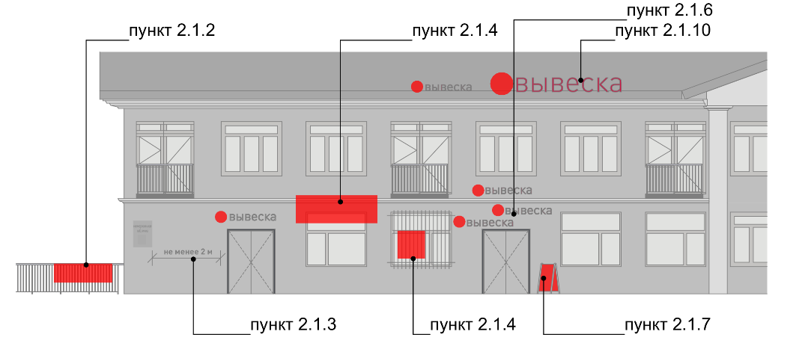
Рис. 1

2.1.1. препятствовать восприятию информации, размещенной на другой конструкции;
2.1.2. размещаться на опорах освещения, стойках дорожных знаков и светофоров, деревьях и кустарниках, шлагбаумах, ограждениях, перилах, козырьках;
2.1.3. размещаться на фасаде здания на расстоянии менее 2 м от мемориальных досок;
2.1.4. размещаться с перекрытием витражей, дверных, оконных и арочных проемов, архитектурных деталей фасадов объектов (в том числе карнизов, медальонов, орнаментов, лепнины, колонн, элементов монументально-декоративного оформления и т. д.), на оконных решетках;
2.1.5. размещаться с использованием картона, ткани, в том числе баннерной, сетки и других мягких материалов (за исключением случаев размещения на маркизе);
2.1.6. размещаться на фасадах здания, строения, сооружения в два ряда и более — одна над другой (за исключением случаев размещения на зданиях торговых, общественно-деловых центров, а также случаев, когда одна вывеска состоит из двух строк);
2.1.7. размещаться в виде отдельно стоящих сборно-разборных конструкций (штендеров);
2.1.8. размещаться на витражах здания, строения, сооружения;
2.1.9. размещаться на фасадах зданий, строений, сооружений с помощью демонстрации постеров на динамических системах смены изображений (роллерные системы, системы поворотных панелей (призматроны) и другие системы);
2.1.10. размещаться на крыше здания, строения, сооружения в количестве более одной информационной конструкции;
2.1.11. размещаться в виде бегущей строки, видеоэкранов, медиафасадов, светодиодных экранов, проекционных информационных конструкций, объемно-пространственных информационных конструкций (воздушных шаров, аэростатов и иных летательных аппаратов, используемых в качестве информационных конструкций).
2.1.12. перекрывать дорожные знаки, знаки адресной системы;
2.1.13. способствовать скапливанию снега, замачиванию фасадов или оказывать иное негативное воздействие на здание, строение, сооружение;
2.1.14. размещаться на фасадах, ограждениях (заборах) и кровле индивидуальных жилых домов, садовых и дачных домов, жилых домов блокированной застройки (дуплексов, таунхаусов), индивидуальных гаражей, вспомогательных строений в границах участка под размещение индивидуального жилого дома, блокированной застройки, личного подсобного, крестьянского (фермерского) хозяйств.
2.2. Информационные конструкции должны содержаться в чистоте и исправном состоянии. В случае неисправности отдельных знаков информационной конструкции необходимо произвести их замену.
2.3. Металлические элементы информационной конструкции должны быть своевременно очищаться и окрашиваться.
2.4. Размещение на информационных конструкциях, витринах объявлений, посторонних надписей и изображений запрещено.
2.5. Подсветка информационных конструкций, размещаемых на зданиях, строениях, сооружениях, должна:
- устанавливаться для всех типов информационных конструкций;
- организовываться без использования светодинамических и мерцающих эффектов;
- иметь внутреннее (встроенное в конструкцию) освещение без использования внешней подсветки посредством выносного освещения;
- иметь цветовое решение, соответствующее цветовому решению фасада здания, строения, сооружения (допускается использование теплого и белого света);
- иметь электрооборудование (провода), окрашенные в цвет фасада здания, строения, сооружения;
- иметь приглушенный свет, не создающий прямых направленных лучей в окна жилых помещений и учитывающий безопасность участников дорожного движения;
- находиться в рабочем (исправном) состоянии, при неисправности световых элементов вывески необходимо включать подсветку информационных конструкций полностью до замены световых трубок или электроламп.
3. Требования к размещению информационных конструкций.
3.1. Информационные конструкции
3.1.1. Информационные конструкции размещаются (рис. 2.):
- на плоскости фасада здания, строения, сооружения параллельно его поверхности и (или) конструктивным элементам здания, строения, сооружения (в том числе фризам) в месте фактического нахождения или осуществления деятельности организации, индивидуального предпринимателя, физического лица зарегистрированного как самозанятый, за исключением случаев размещения непосредственно у входа, въезда (справа или слева) или на входных дверях здания, строения, сооружения, помещения, где осуществляет деятельность организация или индивидуальный предприниматель (фасадные вывески);
- на входных дверях здания, строения, сооружения, помещения, въездных воротах с указанием фирменного наименования организации, места ее нахождения (адреса) и режима работы. Продавец (исполнитель) размещает указанную информацию на вывеске (табличке);
- на фасаде здания, строения, сооружения перпендикулярно поверхности фасада и на его конструктивных элементах на единой горизонтальной оси (консольные вывески или вывески на панель-кронштейне);
- в витринах зданий, строений, сооружений (витринные вывески);
- на крыше здания, строения, сооружения параллельно плоскости соответствующего фасада здания, строения, сооружения (крышные вывески);
- на сборно-разборных конструкциях, предназначенных для затенения фасадных элементов, защиты от атмосферных осадков (на маркизах);
- на отдельно стоящих конструкциях в виде стел (информационные стелы).
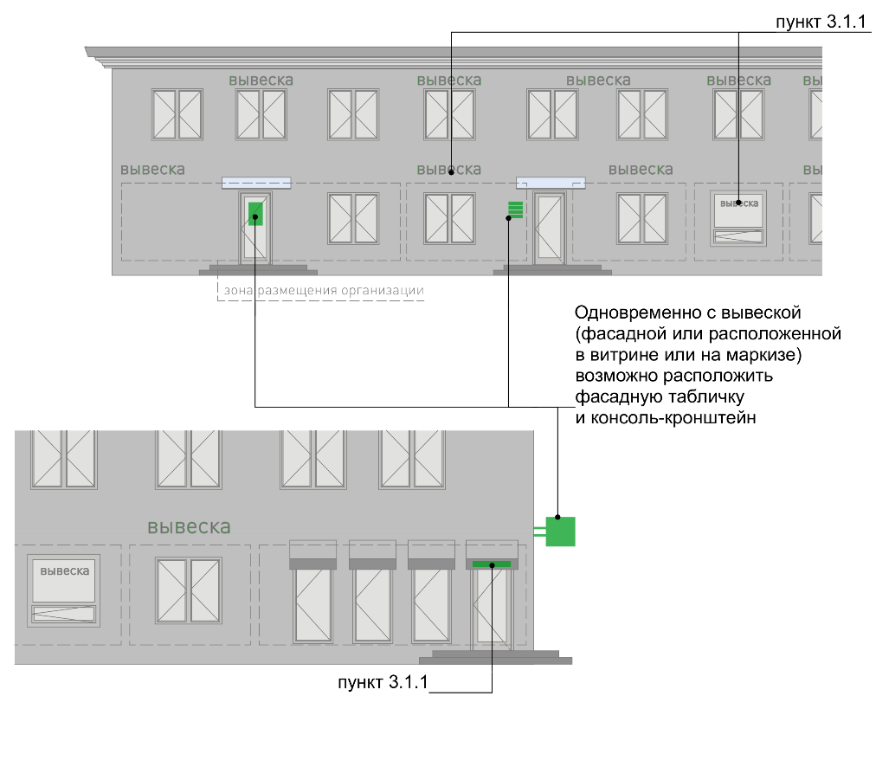

Рис. 2

3.1.2. На одном фасаде здания, строения, сооружения, в котором зарегистрирована, фактически находится или осуществляет деятельность организация, индивидуальный предприниматель, самозанятый допускается размещение не более одной информационной конструкции организации, индивидуального предпринимателя, физического лица, зарегистрированного как самозанятый, и не более одной консольной вывески, и не более одной таблички.
3.1.3. Конструктивным решением фасадных вывесок, витринных вывесок, крышных вывесок является композиция из отдельных объемных букв, цифр, символов, декоративно-художественных элементов без использования подложки или светового короба.
3.1.4. Размещение фасадных вывесок, витринных вывесок, крышных вывесок с использованием подложки, в виде единого светового короба запрещено.

3.2. Требования к фасадным вывескам
3.2.1. Фасадные вывески размещаются (рис. 3):
- над верхней линией окон первого этажа торговых, административных и промышленных зданий, строений, сооружений, жилых домов с количеством этажей два и более, первые этажи которых заняты нежилыми помещениями, расположенными в габаритах здания, а также встроенно-пристроенных нежилых помещений, вынесенных за пределы габаритов здания;
- над верхней линией окон второго этажа торговых, административных и промышленных зданий, строений, сооружений с количеством этажей три и более;
- между верхней линией окон верхнего этажа и крышей (карнизом) одно-, двух-, трехэтажных встроенно-пристроенных нежилых помещений, вынесенных за пределы габаритов здания;
- между верхней линией окон верхнего этажа и крышей (карнизом) здания, строения, сооружения, единственным правообладателем которого является организация (индивидуальный предприниматель), осуществляющий деятельность в указанном здании, строении, сооружении;
- между верхней линией окон первого этажа и крышей (карнизом) одноэтажных зданий, строений, сооружений;
- над окнами подвального или цокольного этажа здания, но не ниже 600 мм от уровня поверхности земли до нижнего края фасадной вывески (в случае если занимаемое организацией (индивидуальным предпринимателем) помещение располагается в подвальном или цокольном этаже здания);
- между верхней линией окон первого этажа и крышей (карнизом, фризом) на НТО.
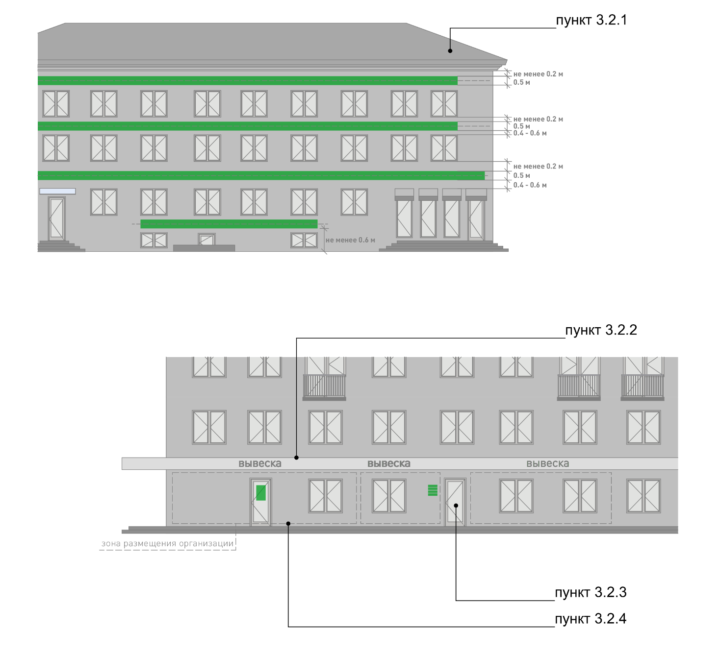
Рис.3
3.2.2. При наличии на фасаде здания, строения, сооружения, а также на НТО фриза фасадные вывески размещаются исключительно на фризе (рис. 4).
3.2.3. В случае если один вход в здание, строение, сооружение является общим для двух и более организаций индивидуальных предпринимателей, физических лиц, зарегистрированных как самозанятые, размещение фасадных вывесок указанных организаций или индивидуальных предпринимателей над общим входом не допускается, за исключением размещения вывесок на фризе (рис. 4).
3.2.4. Размещаемые на одном фасаде здания, строения, сооружения фасадные вывески должны быть установлены в пределах границ помещений, занимаемых организацией или индивидуальным предпринимателем, на единой горизонтали с выравниванием по средней линии с учетом ранее размещенных вывесок (в случае их соответствия требованиям Стандарта), иметь однотипное цветовое, композиционно-графическое, конструктивное решение (рис. 4).

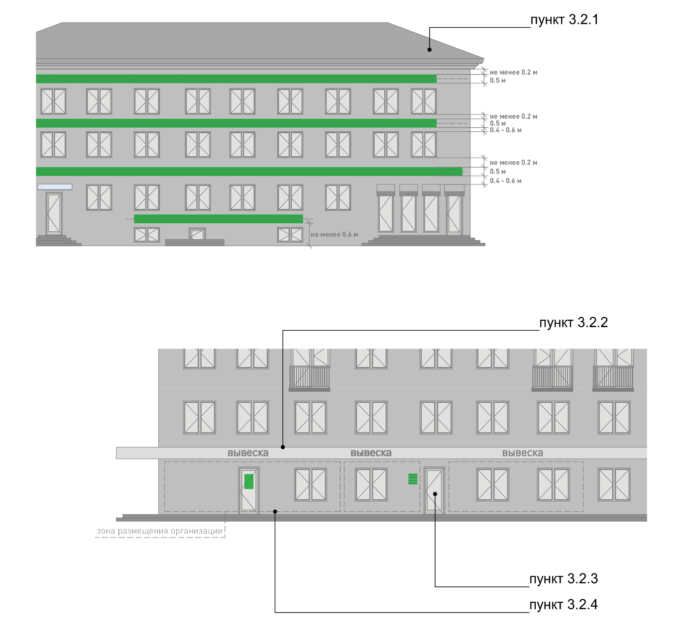Рис.4

3.2.5. В случае если организация занимает площадь только на втором этаже, разрешается размещение вывески над окнами второго этажа. Вывеска должна быть выровнена по оси оконного проема и не превышать по высоте 500 мм.
3.2.6. В оформлении фасадной вывески не должно использоваться более трех цветов (за исключением случаев использования товарного знака, знака обслуживания).
3.2.7. Композиционно-графическим решением фасадной вывески является размещение композиции (букв, цифр, символов, декоративно-художественных элементов) не более чем в две строки по горизонтали.
3.2.8. Оформление шрифтовой композиции фасадной вывески должно осуществляться с использованием не более двух гарнитур шрифта, с соблюдением межбуквенного интервала и силуэта букв, характерного для каждой гарнитуры шрифта (за исключением случаев использования товарного знака, знака обслуживания).
3.2.9. Максимальный размер фасадной вывески в длину должен составлять не более 70% от длины части фасада здания, строения, сооружения, соответствующей размерам занимаемых организацией (индивидуальным предпринимателем) помещений. При этом в случае размещения единичной конструкции ее длина должна быть не более 5 м; в случае размещения фасадной вывески в виде комплекса идентичных взаимосвязанных элементов (текстовой части, декоративно-художественных элементов) длина каждого элемента должна составлять не более 3 м.
3.2.10. Фасадная вывеска должна размещаться на расстоянии не менее 200 мм от оконных и дверных проемов, карниза, парапета кровли.
3.2.11. Вывески на фасадах необходимо размещать без выступа за боковые пределы фасада и с учетом его архитектурного членения.
3.2.12. Не допускается размещать вывески на фасадах жилого здания, где отсутствует вход в помещение, к которому относится вывеска.
3.2.13. Не допускается размещение вывесок на уровне жилых этажей.
3.2.14. Размещение фасадной вывески осуществляется с соблюдением следующих требований (рис. 5):
- общая высота текстовой части с учетом высоты выносных элементов шрифта должна составлять не более 450 мм для вывески, состоящей из одной строки, и не более 550 мм для вывески, состоящей из двух строк (но не превышать 70% высоты фриза при размещении на нем), при размещении названия (наименования) объекта на зданиях торговых центров, торгово-развлекательных центров (комплексов), на спортивных и спортивно-зрелищных зданиях и сооружениях — не более 1000 мм, при размещении на НТО — не более 350 мм;
- максимальная высота объемных декоративно-художественных элементов, размещаемых в составе вывески, не может превышать по высоте 550 мм. В случае размещения такого логотипа на фризе логотип по высоте не может превышать 70% от высоты фриза;
- в случае размещения вывески и логотипа на фризе высота вывески и логотипа должна составлять не более 70% высоты фриза;
- высота торцевого профиля букв, цифр, символов в составе вывески не должна превышать 70 мм;


Нестационарные объекты:

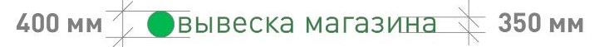
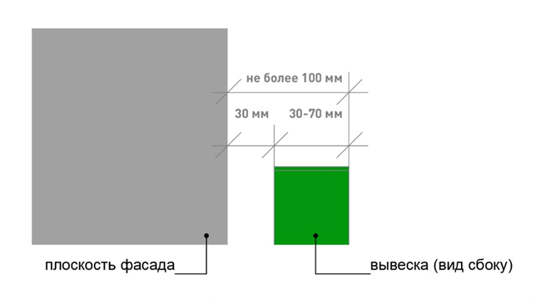
Рис.5
- максимальное расстояние между плоскостью фасада здания, строения, сооружения и основанием букв, цифр, символов, декоративно-художественных элементов вывески составляет 30 мм;
- в случае размещения вывески путем крепления каждого элемента на единую монтажную раму все элементы рамы должны быть окрашены в цвет участка фасада здания, строения, сооружения, на котором осуществляется размещение;
- в случае если над входом, на фризе, над окном нет места для вывески, возможно устройство консольной вывески и (или) вывески на аппликационной пленке в окнах занимаемого помещения.
- размещение на зданиях торговых центров, торгово-развлекательных центров (комплексов), на спортивных и спортивно-зрелищных зданиях и сооружениях — осуществляется в соответствии с паспортом фасада. При отсутствии паспорта фасада здания для данной категории зданий требуется разработка архитектурно-художественной концепции (графической схемы) размещения информационных и рекламных конструкций на фасаде здания и ее согласование с органом местного самоуправления для создания единого визуально привлекательного облика объекта и его гармоничного включения в окружающую среду.
3.2.15. Информационные материалы на аппликационной пленке в окнах занимаемого помещения должны быть выполнены из отдельных букв и элементов на светопрозрачной пленке и не должны превышать 30% заполнения оконного проема.

3.3. Требования к табличкам (рис. 6)

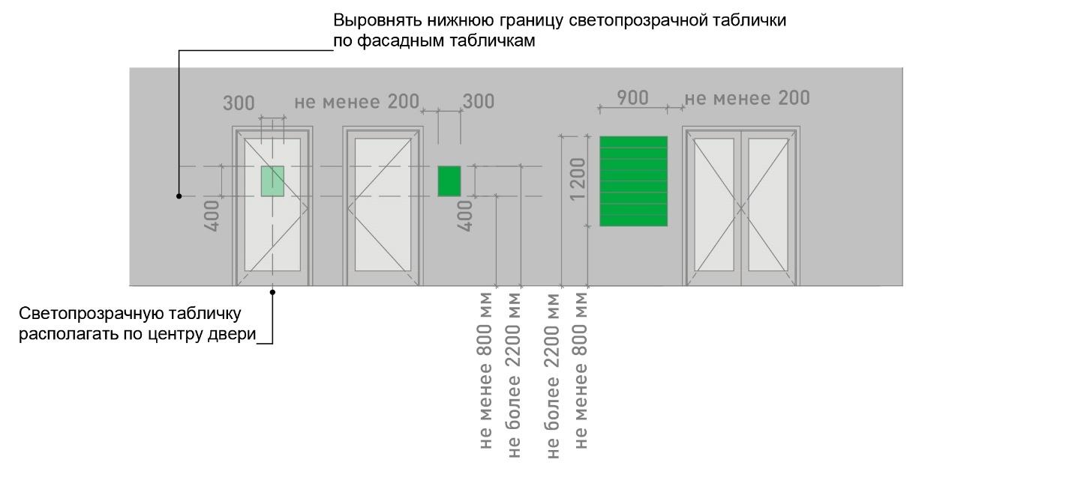
Рис.6

3.3.1. Допускаются следующие варианты размещения:
- в виде отдельной таблички;
- путем объединения табличек в информационный блок с ячейками (модулями) для размещения информации, обеспечивающий формирование единой композиции,
соразмерной входной группе (в случае необходимости размещения у общего входа в здание, строение, сооружение более трех табличек).
3.3.2. Размещение табличек осуществляется с соблюдением следующих требований:
- размеры отдельно размещаемой таблички (за исключением случаев размещения таблички на дверях входных групп, внутренней стороне остекления витрин, остекленных участках фасада методом нанесения трафаретной печати или аналогичными методами, на НТО) не должны превышать 400 мм по высоте, 300 мм по ширине; размеры информационного блока с ячейками не должны превышать 1200 мм по высоте, 900 мм по ширине;
- размеры табличек, размещаемых на дверях входных групп, внутренней стороне остекления витрин, остекленных участках фасада методом нанесения трафаретной печати или аналогичными методами, на НТО, не должны превышать
400 мм по высоте, 300 мм по ширине;
- при исполнении таблички в виде объемных букв и символов на подложке рекомендуемая толщина подложки составляет не более 30 мм, толщина объемных букв и символов — не более 20 мм, толщина плоской таблички не должна превышать 30 мм;
- цветовое решение таблички должно соотноситься с цветовым (колористическим) решением фасада здания, строения, сооружения, на котором она размещается;
- в оформлении таблички не должно использоваться более трех цветов;
- в цветовом и композиционном решениях информационного блока должны использоваться элементы идентичные между собой по цвету, размерам, материалам изготовления, способам подсветки;
- расположение букв, цифр, символов должно осуществляться по горизонтали с использованием не более двух гарнитур шрифта и с соблюдением межбуквенного интервала, характерного для каждой гарнитуры шрифта;
- высота букв, цифр, символов должна быть не более 100 мм;
- установка табличек должна производиться вплотную к поверхности фасада здания, строения, сооружения на единой горизонтальной оси с выравниванием по средней линии с учетом ранее размещенных аналогичных информационных конструкций (в случае их соответствия требованиям настоящего Стандарта) в пределах плоскости фасада;
- число табличек, размещенных справа и слева от входа или въезда, не должно превышать трех на каждой из сторон, при этом таблички должны иметь одинаковые размеры, размещаться упорядоченно, с соблюдением горизонтальных и вертикальных осей; в случае если в здании, строении, сооружении, в котором фактически находятся или осуществляют деятельность более шести организаций, индивидуальных предпринимателей или физических лиц зарегистрированных как самозанятые, таблички размещаются на фасаде здания, строения, сооружения индивидуально, но при этом требуется разработка архитектурно-художественной концепции (графической схемы) размещения информационных и рекламных конструкций на фасаде здания для создания единого визуально привлекательного облика входной группы;
- расстояние от краев проемов витрин, окон, ниш, архитектурных элементов, внутренних или внешних углов фасадов до ближайшей точки таблички, информационного блока должно составлять не менее 200 мм.
3.4. Требования к консольным вывескам.
3.4.1. Допускаются следующие варианты размещение консольных вывесок:
- над верхней линией окон первого этажа, но не выше 200 мм от нижней линии окон второго этажа зданий, строений, сооружений;
- между верхней линией окон первого этажа и крышей (карнизом) одноэтажных зданий, строений, сооружений на расстоянии не менее 200 мм от оконных и дверных проемов, карниза, парапета кровли;
- у арок здания, строения, сооружения (в случае если вход в помещение, занимаемое организацией или индивидуальным предпринимателем, организован со стороны внутреннего двора здания, строения, сооружения);
- на высоте не менее 2700 мм от отметки поверхности земли на одной горизонтальной оси с вывеской (рис. 7).

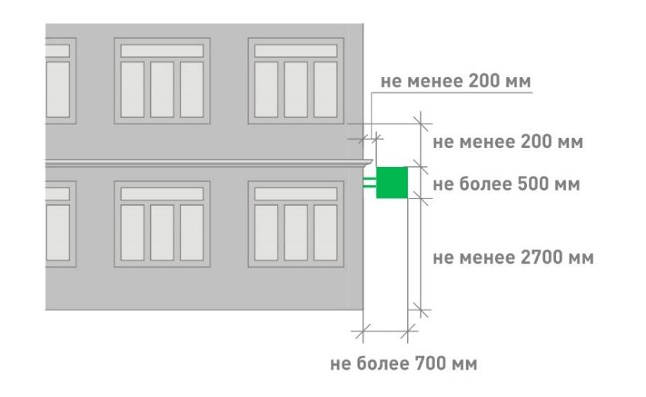
Рис.7

3.4.2. Размещение консольных вывесок осуществляется в пределах границ помещений, занимаемых организациями или индивидуальными предпринимателями, на одном из углов здания или на одной из сторон от входа в здание, строение, сооружение.
3.4.3. Размещение консольных вывесок допускается с соблюдением следующих требований:
- размеры вывески должны быть не более 500 мм по высоте и 500 мм по ширине;
- расстояние от вывески до плоскости фасада (выступающих элементов фасада) здания, строения, сооружения должно составлять не более 200 мм (рис. 8);
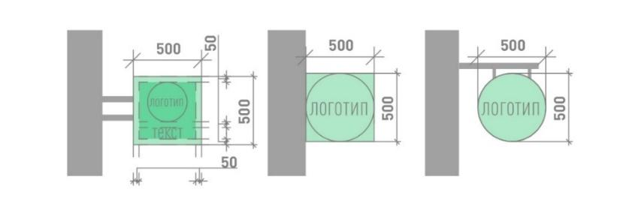
Рис.8
- расстояние между консольными вывесками должно составлять не менее 10 м.
3.4.4. Установка консольных вывесок способом, отраженным на рис. 9, а также установка более одной консольной вывески в вертикальном ряду друг над другом запрещена.

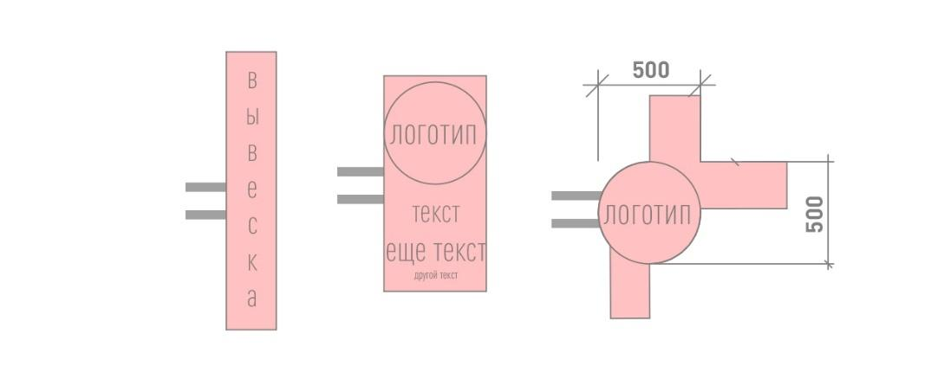
Рис.9

3.4.5. Блочные консольные вывески для размещения информационных материалов нескольких организаций выполняются в едином стиле, шириной 600 мм, высотой 800 мм (рис. 10).

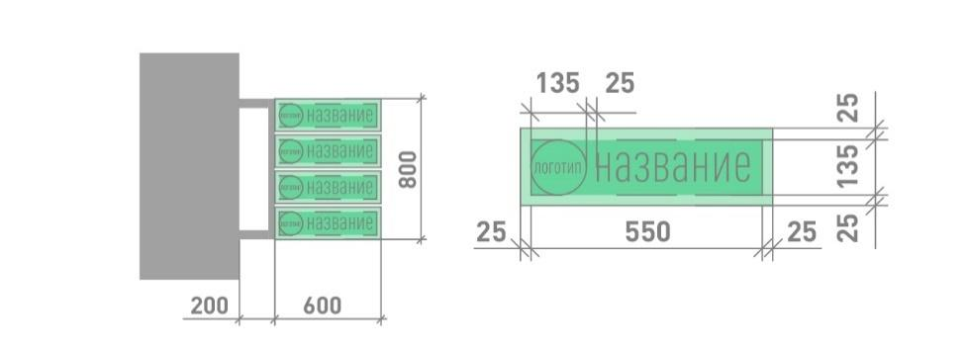
Рис.10

3.5. Требования к витринным вывескам.
3.5.1. Витринные вывески допускается размещать с внутренней (интерьерной) и с внешней (фасадной) стороны остекления витрины. Витринными вывески называются в случае их размещения с внутренней (интерьерной) стороны остекления витрины на расстоянии до 1 м от остекления. Размещение витринных вывесок выше первого этажа не допускается.
3.5.2. Витринные вывески размещаются в соответствии со следующими требованиями:
- высота текста вывески не должна превышать 150 мм, высота декоративной части (логотипа) - не более 300 мм, при этом габариты всей конструкции не могут превышать по высоте или ширине 50% габаритов стекла, на котором размещена вывеска (рис. 11);

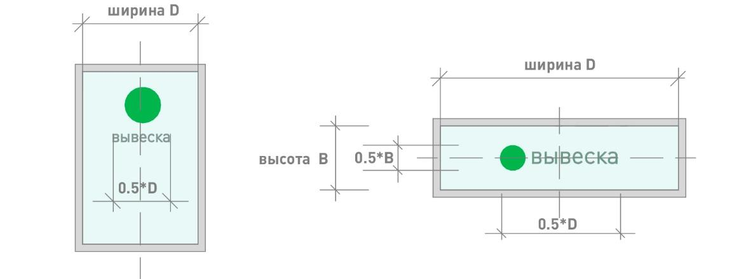
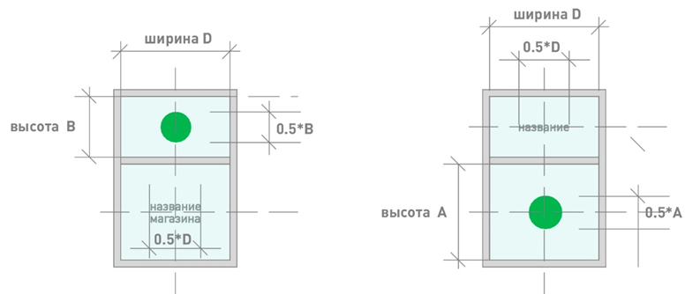
Рис. 11

3.6. Требования к крышным вывескам.
3.6.1. Крышные вывески размещаются в виде объемных букв, цифр, символов, декоративно-художественных элементов без использования подложки выше линии карниза, парапета здания, строения, сооружения.
3.6.2. Размещение крышной вывески на крыше здания, строения, сооружения допускается при условии, если единственным собственником (правообладателем) указанного здания, строения, сооружения является организация (индивидуальный предприниматель), сведения о которой содержатся на данной вывеске и в месте фактического нахождения (месте осуществления деятельности) которой вывеска размещается.
3.6.3. Размещение крышных вывесок над кровлями многоквартирных многоэтажных жилых домов и зданий торговых центров, торгово-развлекательных центров (комплексов) общей площадью свыше 5 тыс. кв. м, на спортивных и спортивно-зрелищных зданиях и сооружениях с числом мест для зрителей более 500 разрешается при условии согласования с Администрацией муниципального образования «Гагаринский муниципальный округ» Смоленской области.
3.6.4. На одном здании может быть размещена только одна крышная вывеска.
3.6.5. На зданиях, строениях, сооружениях, являющихся объектами культурного наследия федерального, регионального, местного значения, выявленными объектами культурного наследия размещение крышных вывесок запрещено.
3.6.6. Крышные вывески должны соответствовать следующим требованиям:
- высота крышной вывески (рассчитывается от точки крепления к крыше до верхнего края информационного поля – при установке непосредственно на крыше (при отсутствии на крыше карниза, парапета), от карниза, парапета до верхнего края информационного поля — при наличии карниза, парапета) должна быть не более:
- 0,8 м для 1−2 — этажных объектов;
- 1,2 м для 1−2 — этажных объектов высотой более 8 м;
- 1,2 м для 3−5 — этажных объектов
- 1,8 м для 6−9 — этажных объектов;
- 2,2 м для 10−15 — этажных объектов;
- 3,0 м для объектов, имеющих 16 и более этажей.
3.6.7. Элементы крепления крышной вывески не должны выступать
за границы информационного поля.
3.6.8. Длина крышной вывески должна составлять не более 50% ортогональной проекции фасада здания, строения, сооружения, по отношению к которому она размещена, однако при выступании частей фасада здания относительно друг друга по бокам более чем на 3 м ширина вывески может составлять до 70% от наиболее узкой части фасада (рис. 12).

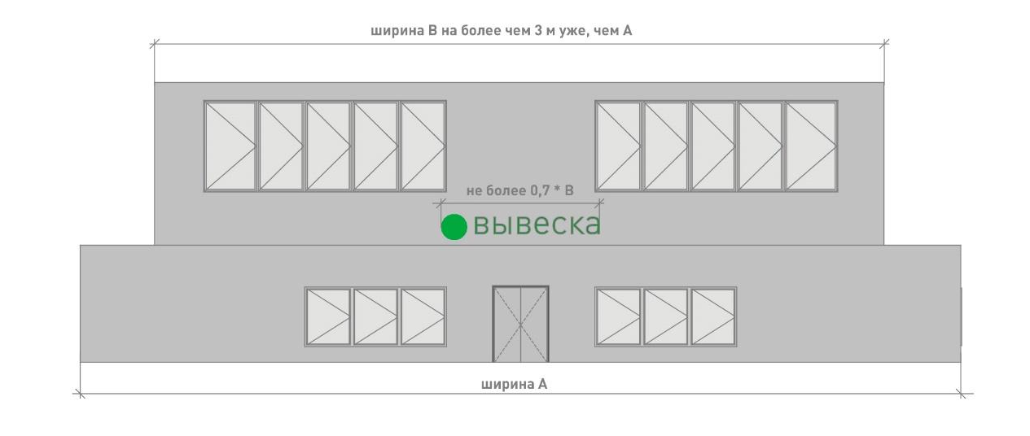

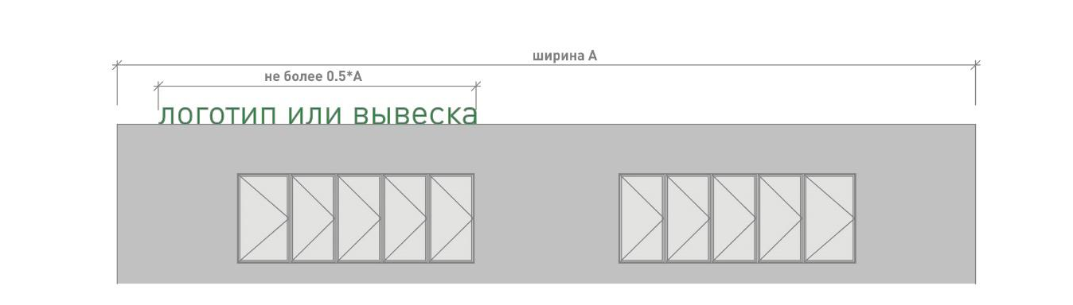
Рис.12

3.6.9. При размещении крышных вывесок не должны использоваться технологии смены изображения, а также технологии организации медиафасадов, динамические способы передачи информации.
3.6.10. Расстояние от конструкции, размещаемой на крыше, парапете встроенно-пристроенного помещения, до окон должно составлять не менее 6 м (рис. 13).
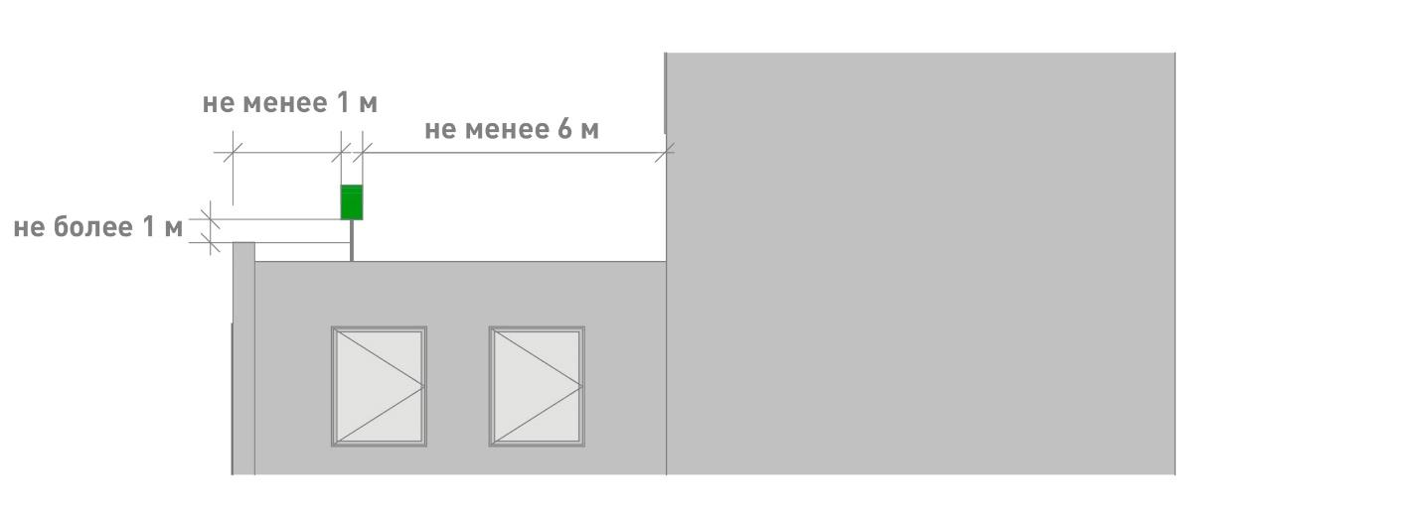
Рис.13

3.6.11. Не допускается размещать вывеску на коньке кровли крыши.
3.6.12. Толщина элементов должна составлять от 7 до 20% высоты текста вывески.

3.7. Требования к вывескам на маркизах.
Размещение вывески на маркизе осуществляется в виде нанесенных непосредственно на маркизу надписей и (или) изображения в соответствии со следующими требованиями:
- высота вывески должна быть не более 150 мм, за исключением случаев изображения товарного знака, знака обслуживания, размещаемого на маркизах сезонных кафе;
- высота изображения товарного знака, знака обслуживания, логотипа, размещаемого на маркизах сезонного кафе, должна быть не более 300 мм;
- текстовая часть и декоративно-художественные элементы вывески должны быть размещены на единой горизонтальной оси.

3.8. Требования к объемно-пространственным информационным конструкциям.
3.8.1. Объемно-пространственные информационные конструкции не должны размещаться на зданиях, строениях, сооружениях.
3.8.2. Размещение воздушных шаров, аэростатов и иных летательных аппаратов, используемых в качестве рекламных конструкций, регулируется нормами Воздушного кодекса Российской Федерации. Воздушные шары, аэростаты и иные летательные аппараты, используемые в качестве рекламных конструкций, не должны размещаться в границах улично-дорожной сети, охранных зон воздушно-кабельных линий электропередач и связи.

Глава 2. Стандарт оформления элементов фасадов зданий.

1. При капитальном или текущем ремонте объектов (за исключением индивидуальных жилых домов, садовых и дачных домов, жилых домов блокированной застройки дуплексов, таунхаусов) необходима подготовка паспорта фасадов объекта (далее - Паспорт фасадов) по типовой форме (см п. 5).
Паспорт фасадов утверждается нормативным правовым актом Администрации муниципального образования «гагаринский муниципальный округ» Смоленской области.
Разработка такого документа производится:
- при создании, изменении или ликвидации крылец, навесов, козырьков, карнизов, балконов, лоджий, веранд, террас, эркеров, декоративных элементов, дверных, витринных, арочных и оконных проемов;
- замене облицовочного материала;
- покраске фасада (его частей);
- изменении материала кровли, элементов безопасности крыши, элементов организованного наружного водостока;
- установке кондиционеров;
- размещении НТО, в том числе совмещенных с остановкой общественного транспорта;
- при размещении информационных конструкций на отдельно стоящем объекте, на встроенном помещении торгового, общественно-делового (офисного), назначений, объекте производственного, складского назначения (указатель, вывеска, информационный стенд, табличка).
2. Перечень объектов, для которых замена оконных, дверных проемов, установка кондиционера не требует подготовки Паспорта фасадов, устанавливается нормативным правовым актом Администрации муниципального образования «Гагаринский муниципальный округ» Смоленской области.
3. К объектам, на которые необходимо утверждение Паспорта фасадов при их размещении, капитальном или текущем ремонте относятся:
- здания,
- строения,
- сооружения,
- НТО, в том числе совмещенные с остановкой общественного транспорта.
4. При подготовке паспорта фасада объекта необходимо учитывать правила, перечисленные ниже.
4.1. Стены.
4.1.1. Запрещается осуществлять покраску, облицовку фрагментов фасада объекта, не соответствующую по цвету и типу облицовке существующего фасада.
4.1.2. Запрещается демонтировать, перекрывать, менять цвет архитектурных элементов фасада объекта (балясин, балюстрады, фриза, карниза, барельефа, фронтона, колоннады, кронштейна, эркера, наличников и т. п.).
4.1.3. Запрещается применять для облицовки стен виниловый сайдинг, профнастил, фасадные панели «под натуральный камень».
4.1.4. Покраску стен зданий, строений, сооружений (за исключением окраски фасадов выявленных объектов культурного наследия, объектов культурного наследия федерального, регионального, местного значений) следует осуществлять в соответствии с рекомендуемыми колористическими решениями (рис. 1)
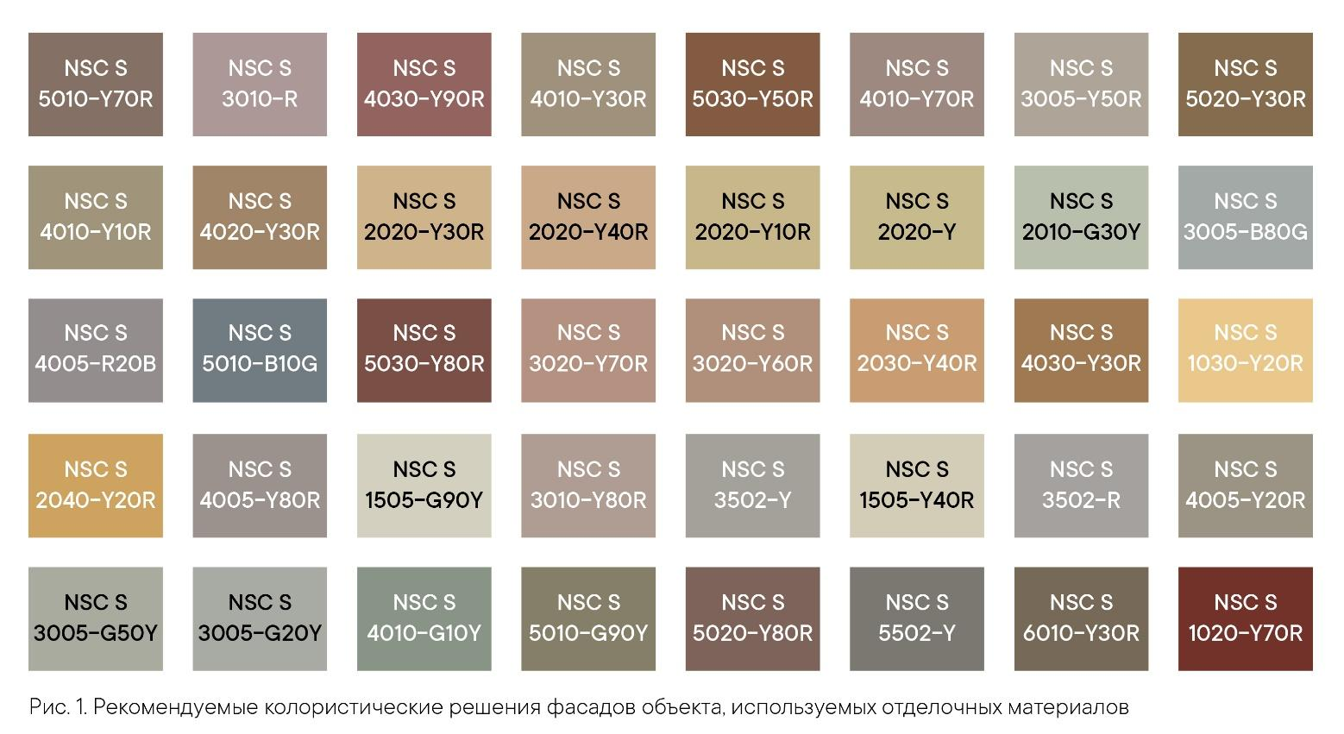

4.1.5. Запрещено использование разных архитектурных приемов ограждения входной группы, ограждения балкона, козырька при размещении на фасаде одного здания.
4.2. Козырьки.
4.2.1. Козырьки над входом выполняются с использованием лаконичных решений. Запрещено использование кованых элементов на панельных строениях.
4.2.2. В случае устройства козырька на фасаде здания, где уже установлены иные козырьки, необходимо выполнить его идентичным существующим, за исключением случаев оформления главного входа, а также в случае устройства ранее установленных козырьков не в соответствии с п. 4.2.1.
4.3. Ограждения входных групп.
4.3.1. Ограждения входных групп выполняются с использованием лаконичных решений. Запрещена установка кованых ограждений входной группы, балкона и козырька на панельных строениях. Устройство глухих ограждений не допускается.
4.3.2. Ограждение входной группы необходимо выполнять из нержавеющей стали либо окрашенного металла. Цвет выбирается в соответствии с рекомендуемыми колористическими решениями (рис. 2).
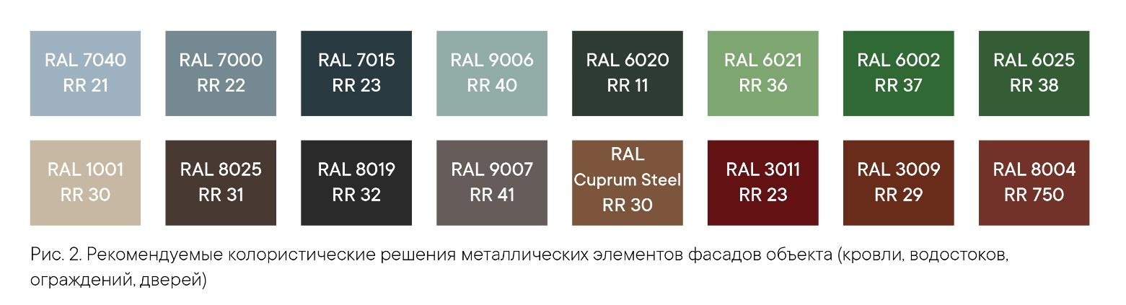

4.3.3. В случае устройства ограждения входной группы на фасаде здания, где уже выполнено устройство иных ограждений входных групп, необходимо выполнить его идентичным существующим, за исключением случаев оформления главного входа, а также в случае устройства ранее установленных ограждений не в соответствии с п.п. 4.3.1., 4.3.2.
4.4. Цоколь, ступени.
4.4.1. Облицовку цоколя и входных ступеней с пандусом необходимо выполнять из одного материала или в близкой цветовой гамме. Рекомендуются монохромные цвета отделки, сочетающиеся с общим колористическим решением здания.
4.4.2. Облицовка поверхностей ступеней и пандусов должна быть изготовлена из материала с шероховатой текстурой поверхности, не допускающей скольжения.
4.4.3. Запрещается использовать тротуарную плитку для облицовки цоколя, ступеней и пандуса.
4.4.4. В зимний период необходимо организовывать дополнительные меры для обеспечения безопасности граждан: обработку плитки специальной противоскользящей пропиткой, установку закрепленных резиновых ковриков шириной не менее 0,8 м, антискользящих угловых накладок на ступени. В качестве поверхности пандуса допускается использовать рифленую поверхность или металлические решетки.
4.5. Балконы и лоджии.
4.5.1. Остекление балконов и лоджий необходимо выполнять в идентичной стилистике с ранее установленным остеклением других балконов и лоджий на фасаде объекта, а также с остеклением, предусмотренным проектом объекта.
4.5.2. Запрещается установка металлических профилированных листов, виниловых элементов (сайдинг) на ограждениях балконов, лоджий. Разрешается использовать не горючие материалы, а именно: металлические (нержавеющая сталь, алюминий), каменные (кирпич, бетон), стеклянные, а также комбинированные варианты.
4.6. Двери.
4.6.1. Запрещается установка глухих металлических дверных полотен на фасадах зданий, за исключением многоквартирных домов, выходящих на лицевой фасад улиц, визуально связанных с открытыми городскими пространствами.
4.6.2. Двери для входных групп в помещениях коммерческого назначения должны быть светопрозрачными, в алюминиевом профиле с остеклением от 60 % до 90 % плоскости двери.
4.6.3. Двери одного фасада должны иметь единообразный вид и быть одного типа, а также сочетаться по стилю и цвету оконных переплетов с окнами и фасадом здания.
4.7. Окна.
4.7.1. Оконные рамы и переплеты в рамках единого здания должны быть выполнены в одном цвете.
4.7.2. Для объектов культурного наследия федерального, регионального, местного значений, выявленных объектов культурного значения запрещается изменение габаритов проемов и исторического рисунка оконных переплетов.
4.7.3. При отсутствии исторических сведений об объекте, выбирая цвет оконных переплетов, необходимо придерживаться следующей цветовой гаммы в соответствии с каталогом цветов RAL: 9010, 7047, 8017, 9006, 9018, 1035.
4.7.4. Запрещается размещение наружных защитных экранов (рольставней) и жалюзи на фасадах объектов культурного наследия федерального, регионального, местного значения, выявленных объектов культурного значения. Их установка допускается на входах первого этажа нежилых помещений дворового фасада.
4.7.5. Цветовое решение наружных защитных экранов (рольставней) и жалюзи должно соответствовать цветовой гамме фасада здания и общему архитектурно-художественному облику фасада.
4.7.6. При установке наружных защитных экранов (рольставней) и жалюзи необходимо использовать системы со скрытыми коробами, не выходящими за пределы фасадной плоскости, или устанавливать их в интерьере за окном.
4.8. Кровля.
4.8.1. Для устройства кровли общественных деловых, коммерческих, торговых объектов использование мягкой кровли запрещено.
4.8.2. Для устройства кровли общественных деловых, коммерческих, торговых объектов необходимо использовать фальц, кликфальц, металлочерепицу имитирующую фальц.
4.8.3. Цвет кровли зданий, строений, сооружений за исключением цвета кровли выявленных объектов культурного наследия, объектов культурного наследия федерального, регионального, местного значений осуществлять в соответствии с рекомендуемыми колористическими решениями (рис. 2).
4.8.4. На объектах культурного наследия федерального, регионального, местного значения, а также выявленных объектах культурного наследия устройство кровли по цвету и материалу осуществляется в соответствии с проектом здания.
4.9. Водосточные трубы.
4.9.1. Водосточные трубы не должны полностью перекрывать архитектурные элементы, нарушать целостность их восприятия.
4.9.2. Цвет водосточных труб и желобов должен совпадать с цветом фасада здания или кровли в соответствии с рекомендуемыми колористическими решениями (рис. 2).
4.10. Маркизы и навесы на окна.
4.10.1. Маркизы должны размещаться по оси оконных, дверных проемов и в их пределах с выступами не более 0,15 м с каждой стороны проема.
4.10.2. Высота нижней отметки маркизы должна быть не ниже 2,5 м от уровня тротуара.
4.10.3. Маркиза не должна перекрывать архитектурные элементы здания.
4.10.4. Маркиза не должна перекрывать окна или витрины более чем на 30%.
4.10.5. Допускается однотонное или двухцветное цветовое решение маркизы, не диссонирующее с цветовой концепцией фасада.
4.10.6. Запрещается использовать в качестве материала для маркиз металл, кортен-сталь, пластик.
4.11. Кондиционеры.
4.11.1. Наружный блок кондиционера должен быть установлен только в местах, предусмотренных для его размещения:
- закрытая решеткой ниша в стене;
- балкон (на высоте ниже ограждения);
- декоративные корзины;
- специально выделенные помещения;
- простенки межэтажного пояса под окном, закрытые экранами;
- оконный проем без выхода за плоскость фасада (с использованием декоративных экранов);
- допускается размещение на фасаде, не выходящем на центральные улицы города (список улиц утверждается дополнительным нормативным правовым актом администрации).
4.11.2. Наружные блоки кондиционеров на фасадах необходимо размещать с привязкой к единой системе осей по вертикали и горизонтали на фасаде.
4.11.3. В случае если используются корзины и декоративные экраны, их конструкции, цвет и рисунок перфорации должны быть едиными в рамках всего здания, строения, сооружения.
Экраны и корзины рекомендуется окрашивать в цвет фасада.
4.11.4. Запрещается размещать:
- наружный блок на поверхности стены на отметке ниже 2,5 м от поверхности земли;
- наружные блоки кондиционеров на фасадах объектов культурного наследия федерального, регионального, местного значения, а также на фасадах выявленных объектов культурного наследия;
- наружный блок на архитектурных деталях, декоративных элементах, муралах, мозаичных поверхностях и на других видах отделки, представляющих художественную и историческую ценность;
- наружный блок без маскирующего экрана;
- трубки для самотечного отвода конденсата на фасад выше отметки 1 м от уровня земли.
4.11.5. Сети кондиционера должны быть скрыты. Ввод сетей в здание должен быть организован в габаритах корзины или маскирующего экрана.
4.12. Дополнительное оборудование фасадов (спутниковые тарелки и антенны, видеокамеры и т. п.)
Дополнительное оборудование фасадов включает две основные группы наружных элементов: городское и техническое оборудование.
К городскому оборудованию относятся часы, почтовые ящики, банкоматы, таксофоны, держатели флагов (флагштоки, кронштейны). К техническому — видеокамеры, электрощитовые и газовые ящики (ШРП), элементы архитектурной подсветки, спутниковые тарелки, антенны.
4.12.1. Допускается установка антенн и кабелей на кровле зданий.
4.12.2. При размещении дополнительного оборудования не допускается нарушение целостности фасадов и их архитектурно-художественных элементов.
4.12.3. Запрещается установка спутниковых тарелок и антенн на куполах, башнях, лоджиях, балконах.
4.12.4. Запрещается установка видеокамер на архитектурных элементах (колоннах, карнизах, фронтонах, порталах, пилястрах), цоколе балконов.
4.12.5. Необходимо использовать скрытое подведение сетей при установке видеокамер и архитектурной подсветки фасада.
4.12.6. Кабель-канал, скрывающий провода, должен быть окрашен под цвет фасада.
4.12.7. Запрещается использовать гофрированные трубы для кабелей.
4.12.8. Допускается ортогональная прокладка сетей на фасаде.
4.13. Архитектурно-художественное оформление (мурал).
4.13.1. В случае нанесения мурала на торцевую стену объекта композиция мурала должна охватывать всю плоскость стены начиная от уровня цоколя либо с отступом в 1 м от уровня земли. Если мурал имеет фон, то он должен покрывать всю площадь стены начиная от уровня цоколя либо с отступом в 1 м от уровня земли (рис. 3).
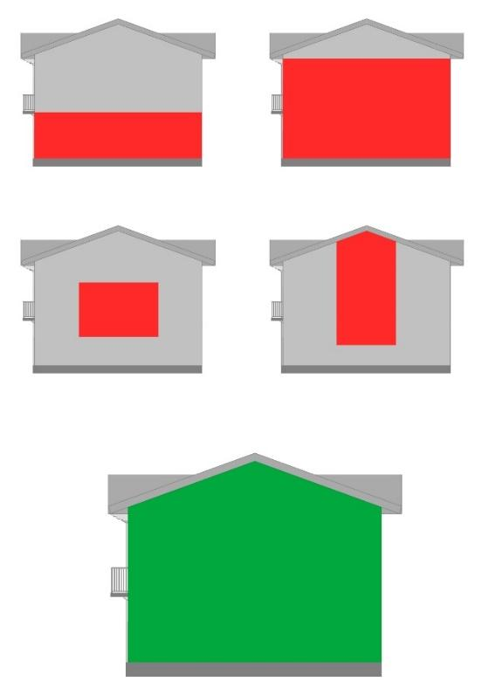
Рис.3

4.13.2. В случае архитектурно-художественного оформления сооружения (трансформаторной подстанции, остановки общественного транспорта и т. п.) мурал наносится на все фасады объекта от уровня земли, за исключением случаев размещения мурала на стенах вновь построенных сооружений и стенах сооружений, на которых произведен ремонт.
4.13.3. Запрещено перекрывать муралом декоративные элементы фасада: карнизы, пилястры, молдинги, руст, кронштейны, наличники, розетки и т. п.
4.13.4. При создании архитектурно-художественного оформления фасада объекта (настенного панно, мурала) требуется согласование администрации поселения (района)
4.14. Архитектурная подсветка зданий.
4.14.1. Архитектурное освещение должно подчеркивать важные архитектурные элементы зданий. Объемные архитектурные элементы с многосторонним обзором должны освещаться с разных положений с выраженным основным направлением потока освещения, углом светового пучка, с учетом плоскости фасада (рис. 4).
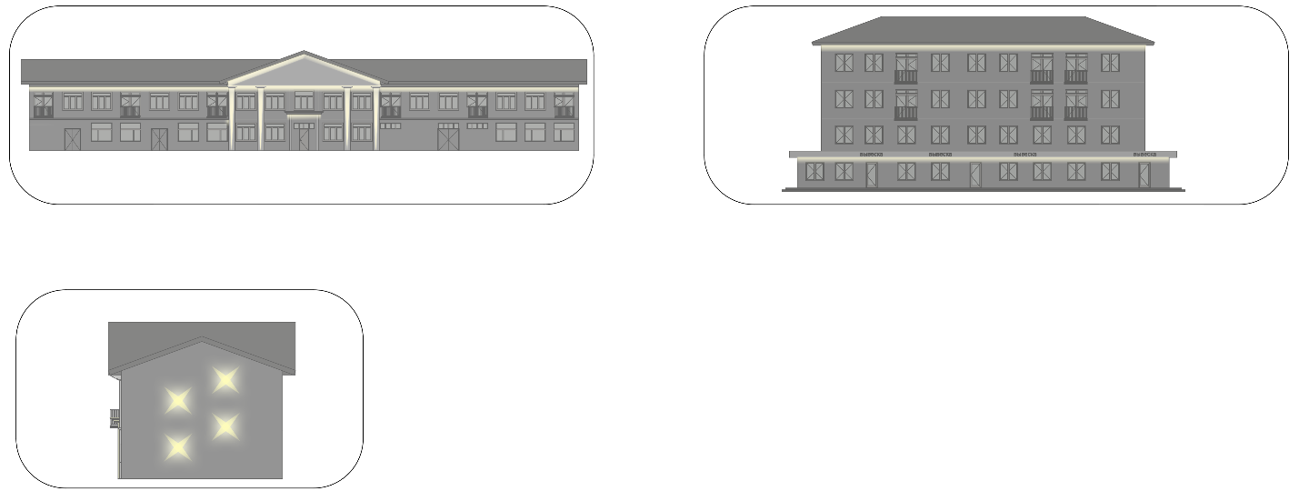
Рис. 4
4.14.2. Освещенность при полном охвате здания должна учитывать размеры простенков, глубину выступов, ниш, размещение архитектурных элементов.
4.14.3. Соотношение освещенной части к общей площади фасада не должно превышать 1:3 при ровных фасадах и 1:5 при разноцветных и рельефных фасадах.
5. Паспорт фасадов объекта.
5.1. Общие положения
5.1.1. Типовая форма паспорта фасадов объекта устанавливает требования к паспорту фасадов объекта на территории округа при строительстве, реконструкции, капитальном или текущем ремонте объектов (за исключением индивидуальных жилых домов, садовых и дачных домов, жилых домов блокированной застройки (дуплексов, таунхаусов), в том числе:
- при создании, изменении или ликвидации крылец, навесов, козырьков, карнизов, балконов, лоджий, веранд, террас, эркеров, декоративных элементов, дверных, витринных, арочных и оконных проёмов;
- при замене облицовочного материала;
- при покраске фасада (его частей);
- при изменении материала кровли, элементов безопасности крыши, элементов организованного наружного водостока;
- при установке кондиционеров;
- при размещении нестационарных торговых объектов (далее - НТО), в том числе совмещенных с остановкой общественного транспорта;
- при размещении информационных конструкций на отдельно стоящем объекте, торгового, общественно-делового (офисного), назначений, объекте производственного, складского назначений (указатель, вывеска, информационный стенд, табличка).
После утверждения Паспорта фасадов, с согласованными местами расположения информационных конструкций, необходимо получение разрешения на размещение каждой информационной конструкции в соответствии с законодательством.
5.1.2. К объектам, на которые необходимо утверждение паспорта фасадов при их строительстве, размещении, реконструкции, капитальном или текущем ремонте относятся: здания; строения; сооружения; НТО, в том числе совмещенных с остановкой общественного транспорта;
5.2. Типовая форма паспорта фасадов объекта
5.2.1. Титульный лист паспорта фасадов объекта
Титульный лист паспорта фасадов объекта (далее – Паспорт фасадов) должен содержать сведения о заявителе, разработчике Паспорта фасадов, функциональное назначение и адрес объекта, год разработки Паспорта фасадов, подписи заявителя, подписи разработчика Паспорта фасадов.
5.2.2. Текстовая часть Паспорта фасадов
Состав текстовой части Паспорта фасадов:
5.2.2.1. Описание высотных характеристик объекта, включая этажность;
5.2.2.2. Описание стилевых характеристик объекта, включая год постройки объекта;
5.2.2.3. Описание параметров фасада или части фасада объектов (длина, площадь).
5.2.3. Графическая часть Паспорта фасадов
Состав графической части Паспорта фасадов:
5.2.3.1. Ситуационный план с изображением местоположения объекта, в отношении фасадов которого разрабатывается Паспорт фасадов. Ситуационный план выполняется в масштабе 1:500 (1:1000, 1:2000) с указанием ориентации по сторонам света. На ситуационном плане указывается нумерация фасадов объекта, в отношении которых разрабатывается Паспорт фасадов.
5.2.3.2. Изображение фасадов объекта или части фасадов объекта (развертка фасадов).
Развертка фасадов выполняется в виде чертежа в масштабе 1:50 (1:100) с указанием длины, членений и высотных характеристик (высотных отметок) объекта, с указанием колера и материала конструктивных элементов фасадов, архитектурных деталей, элементов декора фасадов, инженерного и технического оборудования в соответствии с Таблицей, а также с указанием места размещения информационных конструкций (указателей, вывесок, информационных стендов).
5.2.3.3. Изображение элемента фасада объекта (при наличии). Изображение создаваемого, изменяемого крыльца, навеса, козырька, карниза, балкона, лоджии веранды, террасы, эркера, декоративных элементов, дверных, витринных арочных и оконных проемов выполняется в виде чертежа в масштабе 1:10, 1:25 с указанием длины, ширины и высотных характеристик (высотных отметок) элемента, с указанием колера и материала.
5.2.3.4. Изображение фасадов объекта (развертка фасадов) с отображением сложившейся застройки.
Развертка фасадов объекта (развертка фасадов) с отображением сложившейся застройки выполняется в виде фотофиксации в цвете в дневное время суток и в ночное время суток.
5.3. Требования к оформлению Паспорта фасадов
5.3.1. На бумаге.
5.3.1.1. Формат – А4 (А3).
5.3.1.2. Шрифт - Times New Roman, размер № 14, межстрочный интервал 1.
5.3.1.3. Нумерация страниц с учетом титульного листа с соблюдением последовательности разделов, предусмотренных настоящим приложением.
5.3.2. В электронном виде.
5.3.2.1. Формат .pdf. одним файлом.
5.3.2.2. Формат .dwg. одним файлом.

Таблица
 | Номер фасада в соответствии с ситуационным планом
№ | Описание архитектурных деталей и конструктивных элементов фасадов, элементов декора фасадов, инженерного и технического оборудования | Материал | Колер | Основные параметры
 |  |  |  | Длина, Высота, Площадь | Количество
1 | 2 | 3 | 4 | 5 | 6
1 | Архитектурные детали и конструктивные элементы фасадов
2 | Элементы декора лицевых фасадов
3 | Инженерное и техническое оборудование

Глава 3. Стандарт оформления навигационных элементов

- Типовые домовые знаки и требования к их размещению.
1.1. Домовой знак (адресная табличка, адресный знак) – указатель, содержащий информацию об адресообразующих элементах объекта:
- наименование элемента улично-дорожной сети;
- номер здания, сооружения, в том числе строительство которых не завершено, земельного участка
1.2. К наименованиям элементов планировочной структуры относятся наименования улиц, проспектов, переулков, проездов, набережных, площадей, бульваров, тупиков, съездов, шоссе, аллей и иное.
1.3. Номером здания, сооружения, в том числе строительство которых не завершено, земельного участка считается номер, присвоенный в соответствии с законодательством Российской Федерации.
1.4. Домовые знаки объектов должны подсвечиваться в темное время суток при наличии технической возможности. Домовые знаки должны содержаться правообладателями в чистоте и технически исправном состоянии.
1.5. Общими требованиями к размещению домовых знаков являются:
- унификация мест размещения, соблюдение единых правил размещения;
- видимость с учетом условий пешеходного и транспортного движения, дистанций восприятия, архитектуры зданий, освещенности, зеленых насаждений.
1.5.1. Размещение домовых знаков должно отвечать
следующим требованиям:
- высота от поверхности земли – от 2,5 до 3,5 м (в районах проектируемой застройки – до 5 м);
- размещение на участке фасада, свободном от выступающих архитектурных деталей;
- привязка к вертикальной оси простенка, архитектурным членениям фасада;
- единая вертикальная отметка размещения знаков на соседних фасадах;
- отсутствие внешних заслоняющих объектов (деревьев, построек).
1.5.2. Домовые знаки должны быть размещены:
- на главном фасаде – с правой стороны фасада;
- на улицах с односторонним движением транспорта – на стороне фасада, ближней по направлению движения транспорта;
- у арки или главного входа – с правой стороны или над проемом;
- на дворовых фасадах – на стене со стороны внутриквартального проезда;
- при длине фасада более 100 м – на его противоположных сторонах;
- на оградах и корпусах промышленных предприятий – справа от главного входа или въезда;
- у перекрестка улиц – на угловом фасаде.
1.5.3. Не допускается:
- размещение рядом с домовым знаком выступающих вывесок, консолей, а также объектов, затрудняющих восприятие знака;
- размещение домовых знаков и указателей вблизи выступающих элементов фасада или на заглубленных участках фасада, на элементах декора, карнизах, воротах;
- произвольное перемещение домовых знаков с установленного места.
1.5.4. Размеры домового знака:
Домовой знак может быть единой конструкцией либо состоять из двух частей. Размеры домовых знаков для размещения на зданиях, сооружениях, в том числе строительство которых не завершено, земельном участке:
- для магистральных улиц и дорог — 1300 мм × 310 мм;
- для улиц и дорог местного значения — 700 мм × 310 мм для текстовой части и 310 мм х 310 мм для номера дома.
1.5.5. Дополнительно информация на домовом знаке может содержать наименование элемента планировочной структуры на английском языке с учетом требований к отображению расширенного кирилловского алфавита на расширенный латинский алфавит в соответствии с ГОСТ 7.79-2000 «Правила транслитерации кирилловского письма латинским алфавитом».
1.5.6. Домовые знаки должны иметь антивандальное исполнение.
1.5.7. Домовые знаки могут оснащаться внутренней подсветкой при наличии технической возможности.

- Требования к отдельно стоящим информационным стелам, стендам, пилонам.
  - Информационные стелы, пилоны, стенды предназначены для размещения информации о мероприятиях, исторических справок, карт, объявлений (рис. 1).
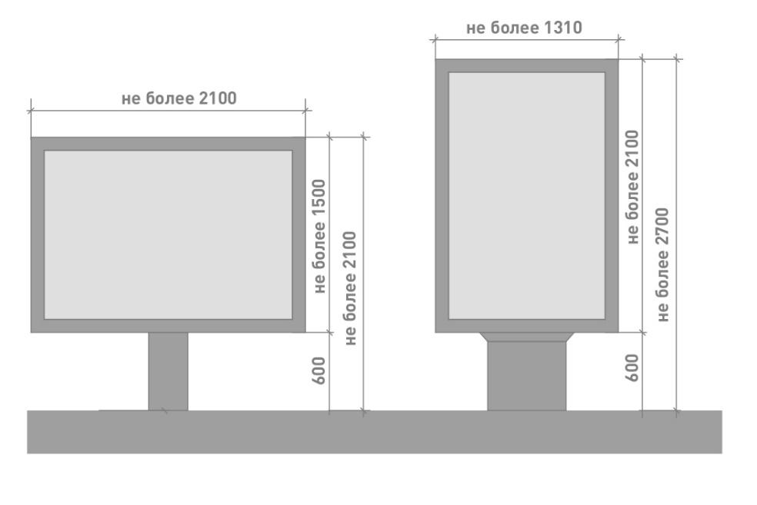
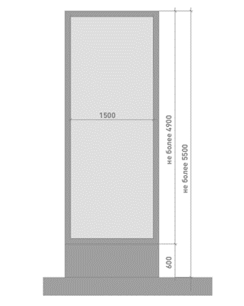

Рис.1

2.2. Информационные стенды размещаются вдоль пешеходных дорожек, на газонной части и в большей степени ориентированы на отдельное общественное пространство и информацию локального значения. Высота стендов не должна превышать 2,1 м, ширина — от 1 до 2,1 м. Если проектом благоустройства территории предусмотрены информационные стенды, то их тип и вид должны соответствовать проекту.
2.3. Информационные пилоны размещаются вдоль тротуаров и ориентированы на навигацию между общественными пространствами или демонстрацию информации общегородского значения. Высота стендов не должна превышать 2,7 м, ширина — 1,31 м.
2.4 Информационные стелы размещаются вдоль главных транспортных магистралей и ориентированы на восприятия общегородской информации из салона движущегося транспортного средства. Высота стелы не должна превышать 5,5 м, ширина — 1,5 м.

- Требования к навигационным указателям и стендам.
  - Навигационный указатель — информационный элемент, указывающий направление движения в сторону знаковых объектов, достопримечательностей, а также содержащий информацию об объектах и названия улиц. По высоте он не должен превышать 2,7 м, по ширине — 1,31 м. Устанавливается преимущественно на перекрестках, у остановок общественного транспорта (рис.2).

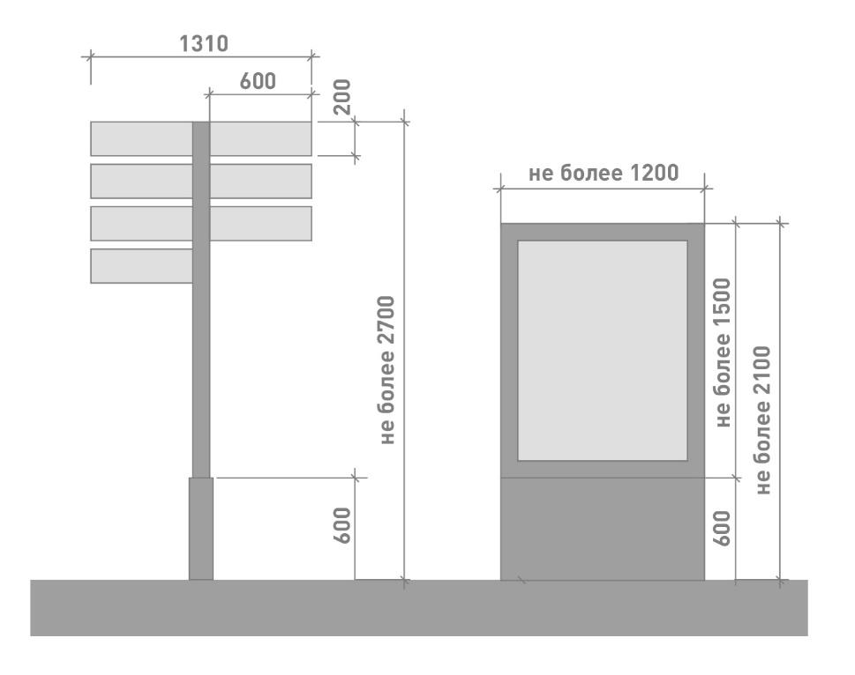
Рис.2

3.2. Навигационный стенд — информационный элемент городской среды, указывающий направление движения в сторону входных и санитарных зон общественного пространства, игровых/спортивных/рекреационных зон внутри общественного пространства. По высоте не должен превышать 2,1 м, по ширине — 1,2 м (рис. 2).
3.3. В случае размещения навигационных указателей вдоль проезжей части расстояние между краем проезжей части и ближайшим к ней краем знака должно быть не менее 1 м, а высота установки — от 2 до 4 м.

Глава 4. Стандарт оформления элементов благоустройства и требования к их размещению.
1.1. Малые архитектурные формы (скамейки, урны, вазоны, велопарковки, качели, перголы и навесы, люки, приствольные решетки, элементы освещения и ограждения) в пределах одного элемента улично-дорожной сети размещаются в едином стиле.
1.1.1. На территории парков, скверов, спортивных и детских площадок малые архитектурные формы устанавливаются по типу и виду, указанному в проекте благоустройства указанных территорий.
1.1.2. При определении числа урн на территории парка хозяйствующему субъекту необходимо исходить из расчета одна урна на 800 кв.м. площади парка.
1.1.3. При размещении урн на общественных территориях поселения расстояние между урнами должно быть не более 40 м. Расстояние от скамеек - не менее 1,5 м.
1.2. НТО должны размещаться с учетом:
- схемы размещения НТО;
- нормативов минимальной обеспеченности населения муниципальных образований Смоленской области торговыми павильонами и киосками по продаже продовольственных товаров и сельскохозяйственной продукции, продукции общественного питания и печатной продукции, установленных нормативным актом Смоленской области;
- обеспечения беспрепятственного развития улично-дорожной сети;
- обеспечения беспрепятственного движения транспорта и пешеходов;
- обеспечения соответствия деятельности НТО санитарным и экологическим требованиям, правилам продажи отдельных видов товаров, требованиям безопасности для жизни и здоровья людей, в том числе
- требованиям пожарной безопасности, установленным Постановлением Правительства Российской Федерации от 16 сентября 2020 года № 1479 «Об утверждении Правил противопожарного режима в Российской Федерации».
- генерального плана и правил землепользования и застройки муниципального образования
1.2.1. НТО должны размещаться с учетом необходимости
обеспечения благоустройства и оборудования мест размещения НТО, в том числе должно быть обеспечено:
- благоустройство площадки для размещения НТО и прилегающей территории;
- возможность подключения НТО к сетям инженерно-технического обеспечения (при необходимости);
- удобный подъезд автотранспорта, не создающий помех для прохода пешеходов, заездные карманы;
- беспрепятственный проезд пожарного и медицинского транспорта, транспортных средств Министерства Российской Федерации по делам гражданской обороны, чрезвычайным ситуациям и ликвидации последствий стихийных бедствий (МЧС) к существующим зданиям, строениям и сооружениям.
1.2.2. Размещение НТО должно обеспечивать свободное движение пешеходов и доступ потребителей к торговым объектам, в том числе:
- безбарьерная среда жизнедеятельности для инвалидов и иных маломобильных групп населения,
- беспрепятственный подъезд спецтранспорта при чрезвычайных ситуациях.
1.2.3. Внешний вид НТО должен соответствовать внешнему архитектурному облику сложившейся застройки муниципального образования и правилам благоустройства территории.
1.2.4. Планировка и конструктивное исполнение НТО должны обеспечивать требуемые условия приема, хранения и отпуска товаров в соответствии с ГОСТ Р 54608−2011 «Национальный стандарт Российской Федерации. Услуги торговли. Общие требования к объектам мелкорозничной торговли», утвержденным приказом Федерального агентства по техническому регулированию и метрологии от 8 декабря 2011 года № 742−ст.
1.2.5. Территория, прилегающая к НТО, должна соответствовать действующим правилам и нормативам, в том числе правилам благоустройства и (или) нормативам градостроительного проектирования, схеме размещения нестационарных торговых объектов поселения.
1.2.6. Не допускается размещение НТО:
- в местах, не включенных в схему размещения НТО;
- в арках зданий, на газонах (без устройства специального настила), площадках (детских, для отдыха, спортивных), транспортных стоянках;
- охранной зоне водопроводных, канализационных, электрических, кабельных сетей связи, трубопроводов, магистральных коллекторов и линий высоковольтных передач;
- при отсутствии согласования размещения НТО с собственниками соответствующих сетей;
- ближе 5 м от посадочных площадок пассажирского транспорта (за исключением сблокированных с остановочным павильоном), в пределах треугольников видимости;
- на пешеходной части тротуаров и дорожек;
- на расстоянии менее 25 м — от вентиляционных шахт и 15 м — от окон жилых помещений;
- перед витринами торговых организаций;
- на территории выделенных технических (охранных) зон;
- под железнодорожными путепроводами и автомобильными эстакадами, мостами;
- на расстоянии менее 25 м от мест сбора мусора и пищевых отходов, дворовых уборных, выгребных ям (за исключением НТО, в которых осуществляется торговля исключительно непродовольственными товарами);
- в границах одного земельного участка на расстоянии менее 15 м от расположенного на нем объекта торгового, делового, офисного, социального назначения, в том числе строительство которого не завершено;
- в случае если размещение НТО препятствует свободному подъезду пожарной, аварийно-спасательной техники или доступу к объектам инженерной инфраструктуры (объекты энергоснабжения и освещения, колодцы, краны, гидранты и т. д.);
- с нарушением санитарных, градостроительных, противопожарных норм и правил благоустройства территорий муниципального образования.
1.2.7. Рекомендуемые для территории округа типы НТО
см. главу 4.
1.3. Мощение и иные покрытия, а также озеленение в пределах одного элемента улично-дорожной сети выполняются в едином стиле.
1.3.1. На территории парков, скверов, спортивных и детских площадок озеленение, мощение и иные покрытия устанавливаются по типу и виду, указанному в проекте благоустройства территорий.

Глава 5. Городское пространство, рекомендации и применение дизайн-кода
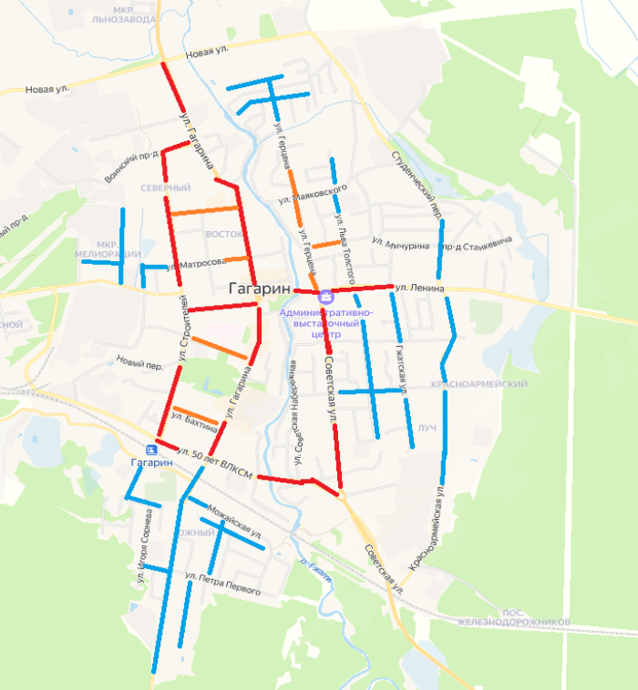

Для применения Дизайн-кода в городе Гагарин улично-дорожную сеть предлагается разделить на четыре категории.
Категория 1 — центральная часть города, являющаяся средоточием жизни города, имеющая важное значение в повседневной жизни горожан и приезжающих в город. Важные административные и культурные здания сосредоточены преимущественно на улицах Категории 1.
Категория 2 — второстепенные улицы, на которых расположены преимущественно жилые здания, социальные и бытовые объекты.
Категория 3 — территория ИЖС. На этих улицах преобладает застройка индивидуальными домами в 1-3 этажа.
Категория 4 Внутридворовые территории выделяются в отдельную категорию пространства, так как к ним дизайн-кодом предъявляются отдельные требования.

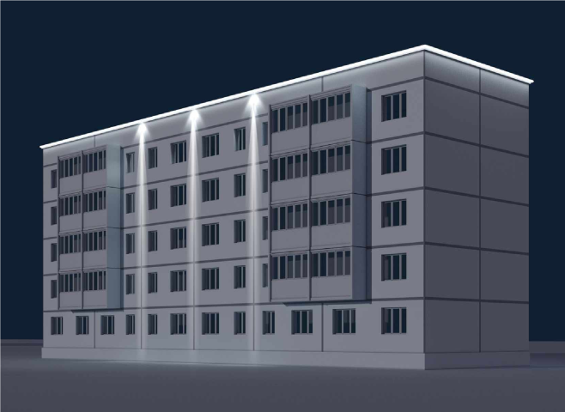
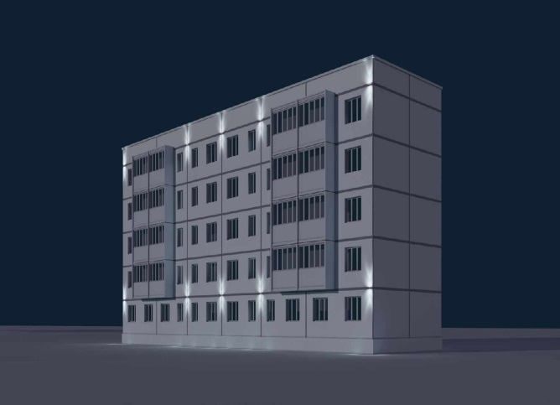

РЕКОМЕНДАЦИИ ПО АРХИТЕКТУРНОЙ ПОДСВЕТКЕ ЗДАНИЙ. СХЕМЫ ТИПОВОЙ ПОДСВЕТКИ

Рекомендации по архитектурной подсветке зданий предлагаются с целью создания световой среды в городе, обеспечивающей необходимую светотехнических эффективность осветительных установок с учетом их функционального назначения и физиологии зрения. Эффективность оценивается, главным образом, по уровню видимости водителями транспорта и безаварийности их работы при минимальных затратах электроэнергии, материалов и оборудования на улицах и площадях, условиями зрительной работы пешеходов и эстетики освещения.

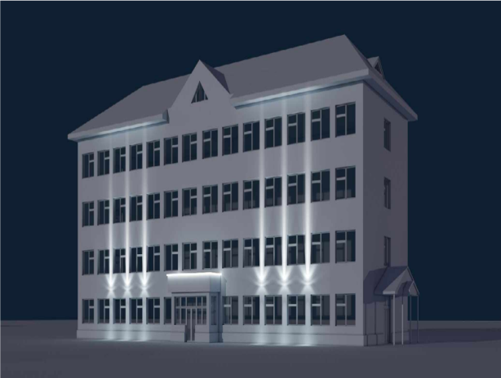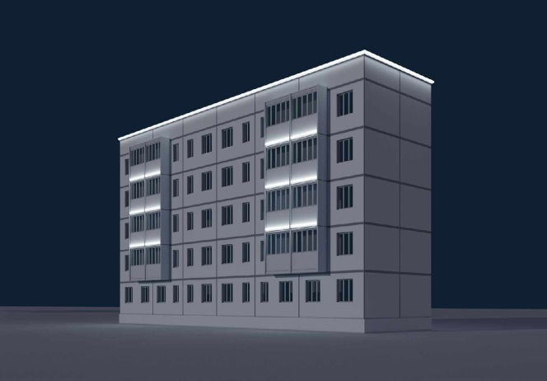

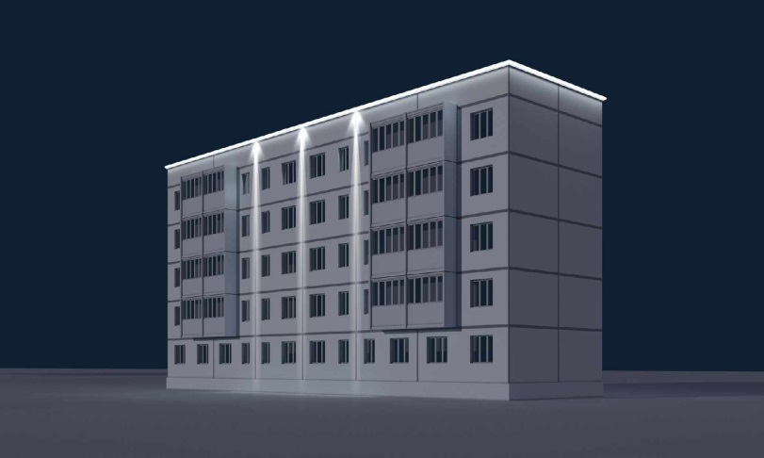
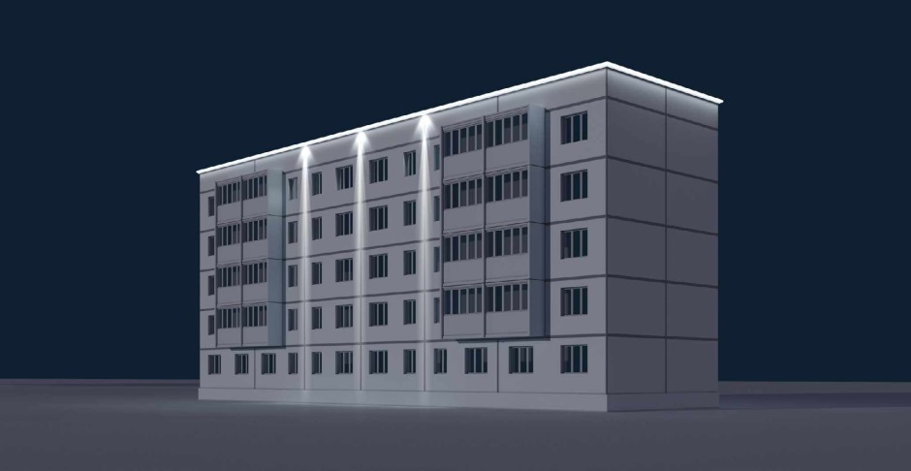

ОЗЕЛЕНЕНИЕ
Озеленение играет важную роль в визуальном восприятии городской среды и также подлежит регулированию в рамках внедрения Дизайн-кода. При расположении деревьев и кустарников важно помнить о двух ограничениях: • зеленые насаждения не разрешается располагать в границах охранных зон подземных коммуникаций
• зеленые насаждения не разрешается располагать в границах треугольников видимости на перекрестках.
Высокие деревья не рекомендуется высаживать на территории, непосредственно прилегающей к фасадам зданий. Здесь высаживаются деревья средней высоты и кустарники. Деревья рекомендуется высаживать группами из деревьев разных сортов и высот. От опор освещения деревья должны отстоять не менее, чем на 4 метра. Расстояние между высокими деревьями, высаженными не в группе, должно составлять 5–7 метров. При высадке в группе — не менее полуметра.
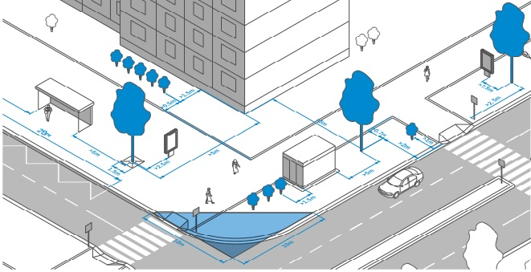
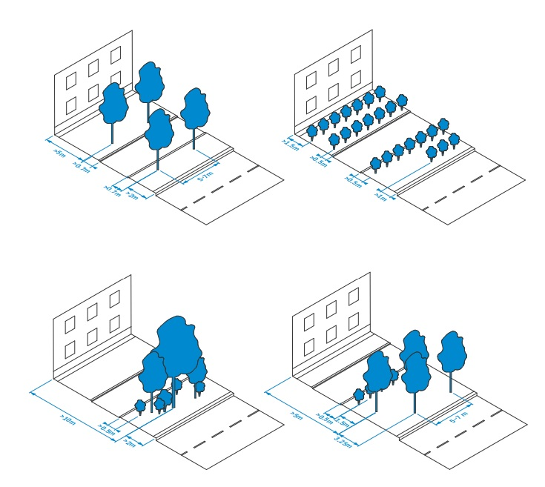

РЕКОМЕНДУЕМЫЙ АССОРТИМЕНТ ДЕРЕВЬЕВ И КУСТАРНИКОВ

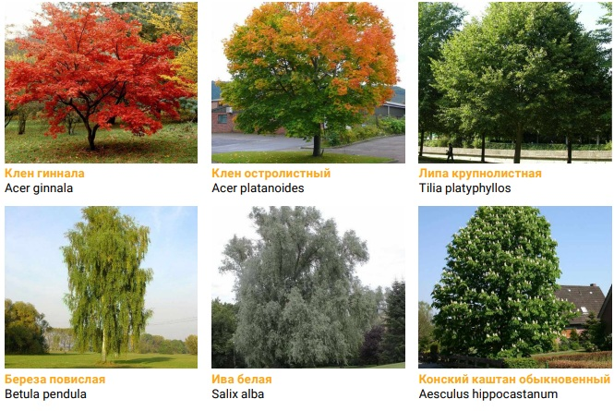

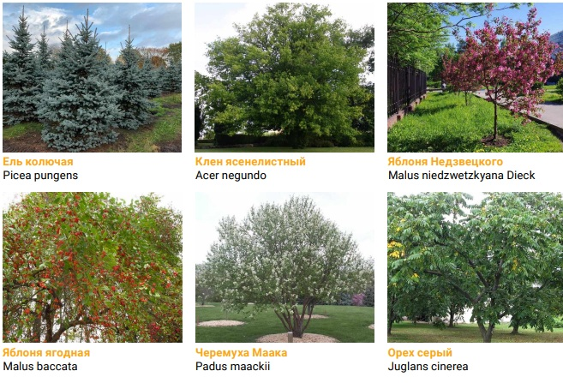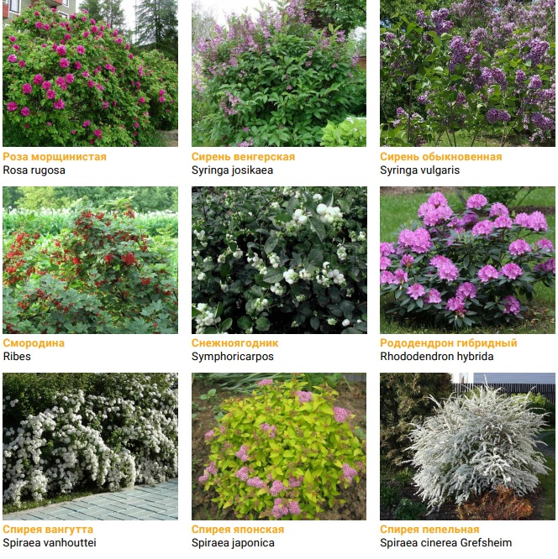
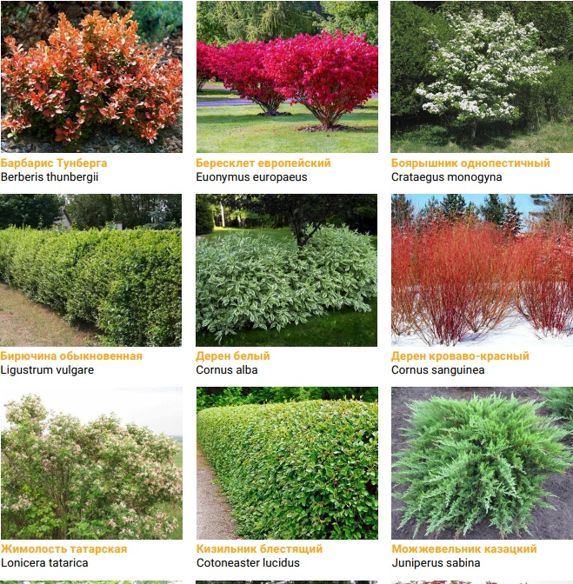

Примеры применения дизайн-кода

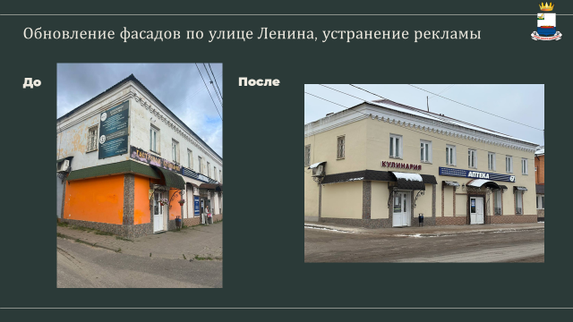

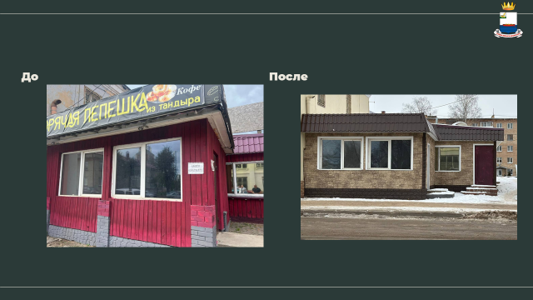

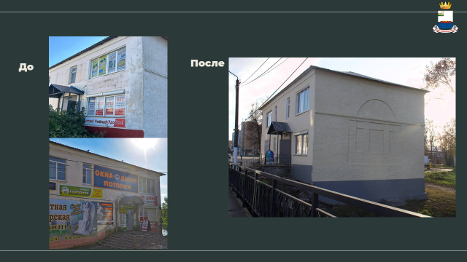

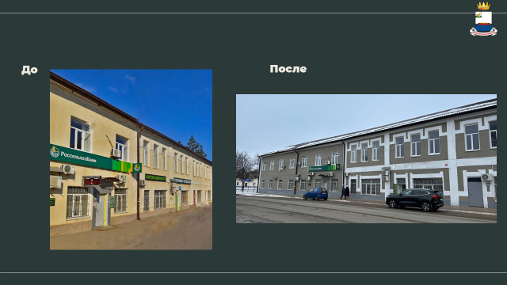

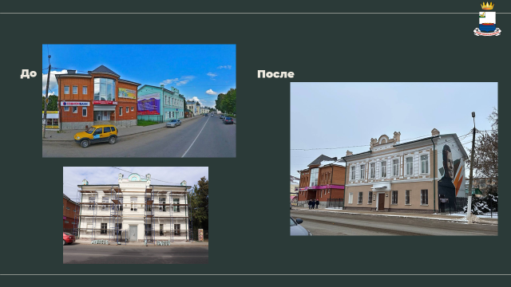
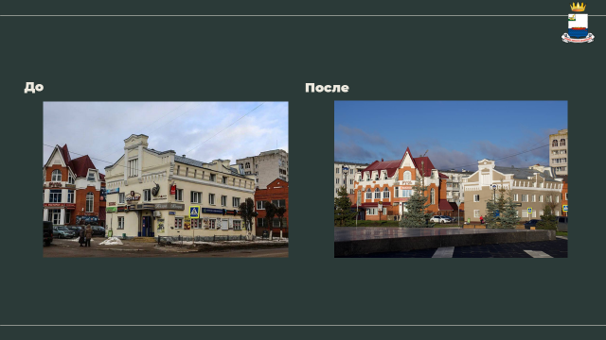

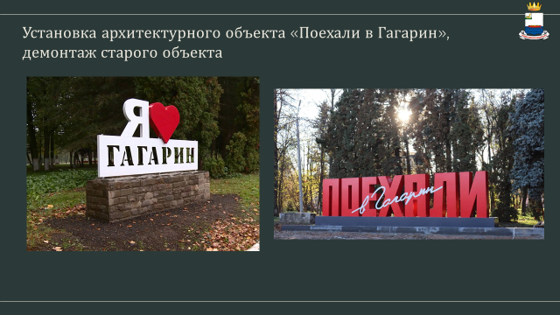

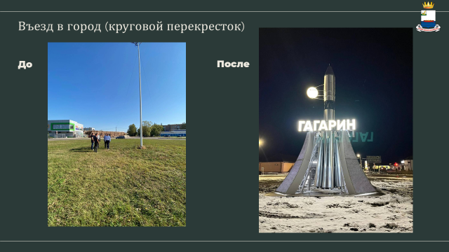

Стратегии внедрения дизайн-кода с учётом возможностей города и целевых аудиторий
В зависимости от задач и имеющихся ресурсов внедрение новых требований к благоустройству может осуществляться как формате масштабного редизайна городской среды, так и постепенного развёртывания правил благоустройства. При масштабном редизайне городской среды и внедрении дизайн-кода может применяться стратегия субсидирования замены ранее утверждённых элементов, форматов и конструкций, а также интенсивного стимулирования бизнеса и собственников зданий на скорейшее применение новых норм. Масштабный редизайн может быть осуществлён только лишь при наличии ресурсов и готовности заинтересованных сторон к быстрым изменениям, например, при подготовке к празднованию важных событий или в соответствии с потребностями территориального маркетинга. Следует также учитывать, что даже при наличии ресурсов активное внедрение норм и правил дизайн-кода может оказывать определенное давление на целевые аудитории, и как следствие, вызывать публичные конфликты и негативные реакции отдельных заинтересованных сторон, в том числе лидеров общественного мнения. При постепенном внедрении дизайн-кода изменения могут происходить постепенно с учётом реальных возможностей целевых аудиторий, местного бюджета и заинтересованных сторон. Пошаговое внедрение не даёт быстрого эффекта, но, в свою очередь, позволяет выстраивать доверительные отношения со всеми авторами изменений, предоставляя им комфортные сроки и ресурсные возможности для замены элементов городской среды в соответствии с дизайн-кодом. Более того, такая стратегия может включать в себя корректировку положений дизайн-кода на основе реального опыта внедрения. При постепенном внедрении следует определить важность и первостепенность точек контакта, а также средств выражения индивидуальности города, которые важно заменить в ближайшее время без существенных временных и материальных затрат.
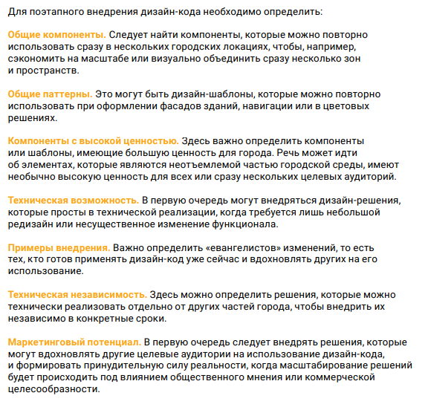

Пункты 11.11-11.13 применимы для крупных населенных пунктов муниципальных округов.

